República Dominicana
“Año de la Innovación y Competitividad”

CUERPO ESPECIALIZADO DE SEGURIDAD TURÍSTICA
(CESTUR)
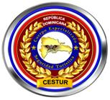

MEMORIA INSTITUCIONAL 2019

Al 12 de Diciembre de 2019
- INDICE DE CONTENIDO

INTRODUCCIÓN 3
II. RESUMEN EJECUTIVO. 5
III. INFORMACIÓN INSTITUCIONAL. 11
MISIÓN. 11
VISIÓN. 11
VALORES 11
BASE LEGAL DE CESTUR 12
Breve Historia del CESTUR. 14
Plana Mayor Coordinadora de CESTUR 15
IV. RESULTADO DE GESTION DEL AÑO. 16
a. Metas Institucionales 16
b. Indicadores de Gestión. 18
1. Perspectiva Estratégica 19
i. Metas Presidenciales 19
ii. Índice Uso TIC e Implementación Gobierno Electrónico en el 2019. 20
iii. Sistema de Monitoreo de la Administración Pública (SISMAP) 22
2. Perspectivas Operativas 23
i. Índice de Transparencia 23
ii. Normas de Control Interno (NCI) 23
iii. Plan Anual de Compras y Contrataciones (PACC) 24
iv. Comisiones de Veedurías Ciudadanas 24
v. Auditorias y Declaraciones Juradas 24
3. Perspectivas de los Usuarios 25
i. Sistema de Atención Ciudadana 3-1-1 25
c. Otras Acciones Desarrolladas 25
1.- Dirección de Recursos Humanos CT-1 & Escuela de Entrenamiento de Seguridad Turística. 25
1.1.- Pruebas Físicas 25
1.2.- Cursos Impartidos De Marzo A Octubre 2019. 26
1.3- Conferencias y Charlas Impartidas 27
1.4.- Conferencias y Charlas Recibidas. 29
1.5.- Actividades Operativas. 29
1.6.- Evaluaciones de Nuevo Ingreso. 31
1.7.- Operativos de Salud. 31
2.- Dirección de Inteligencia Turística CT-2. 31
3.- Dirección de Operaciones Turística CT-3. 33
3.1.- Implementar planes seccionales de Seguridad al Turista. 33
3.2.- Incrementar el número de misiones de protección al turista. 34
3.3.- Actualizar los Procedimientos Operativos Normales garantizando su alineación con los del MIDE. 37
3.4. Despliegue Operacional en los entornos Turísticos. 38
4.- Dirección Logística CT-4. 38
5.- Dirección de Asuntos Civiles CT-5. 39
5.1 Estadísticas de las Redes Sociales. 40
5.2.- Solicitudes de Acceso a la información. 42
5.3.- Departamento NNAs. 42
6.- Dirección de Tecnología de la Información Comunicaciones CT-6. 44
7.- Departamento de Asuntos Internos 46
8.- Departamento de Ingeniería. 47
9.- Subdirección General Técnica, en conjunto con los Departamentos de Planificación Estratégica y Control de Calidad. 48
VI. GESTIÓN INTERNA 50
a. Desempeño Financiero 2019 50
b. CONTRATACIONES Y ADQUISICIONES 51
VII. PROYECTOS AL PROXIMO AÑO 52
VIII. ANEXOS: 53

INTRODUCCIÓN

Esta memoria es una síntesis del trabajo realizado por el Cuerpo Especializado de Seguridad Turística (CESTUR), la cual muestra la ardua labor de hombres y mujeres, que cada día ponen de su esfuerzo para brindar mayor seguridad en los diferentes destinos turísticos de la República Dominicana. Muestra los resultados de las actividades colectivas realizadas por los miembros de esta institución, durante el transcurrir del año que recientemente finaliza. En este periodo, hemos cumplido con las metas, desafíos y objetivos del programa de gobierno del Excelentísimo Señor Presidente de la República, Lic. Danilo Medina Sánchez, bajo los parámetros de nuestra misión institucional, Proporcionar y garantizar la seguridad Integral en el sector turístico dominicano, mediante acciones de prevención, protección y orientación hacia los turistas nacionales y/o extranjeros que visitan las zonas turísticas del país, garantizando el desarrollo sostenible, en cumplimiento a las leyes y normas que regulan el sector turístico.

En este proceso, hemos implementados y ejecutados, estrategias para brindar mayor seguridad en los diferentes polos turísticos, experimentado resultados, los cuales nos ponen de manifiesto entre los países más seguro de Latinoamérica y el Caribe en cuanto a la seguridad y protección de los visitantes extranjeros, quienes, al retornar a sus países de origen, nos han manifestado el nivel de satisfacción al elegir la Republica Dominicana como principal atractivo turístico.

Mediante acciones y estrategias planificadas para mantener la sostenibilidad del turismo, buscamos cumplir con los ejes estratégicos del Ministerio de Defensa y los focos estratégicos de la Policía Nacional, contemplados y alineados en el Plan Estratégico Institucional 2017-2020, el cual direcciona las acciones de la institución, para prevenir actos vandálicos, orientar y brindar Seguridad a nuestros visitantes en los polos turísticos.

RESUMEN EJECUTIVO.
En el presente año, hemos tenido significativos avances en cumplimiento a las metas presidenciales. A finales del 2018, el año en curso ha sido nombrado por el Gobierno supremo como “Año de la Innovación y la Competitividad”, establecido en su decreto 453-18, el cual insta a las instituciones del Estado y empresas privadas a colaborar con la implementación de la iniciativa de programas que fomenten la innovación y la competitividad, en consonancia con la ley 1-12 que establece la Estrategia Nacional de Desarrollo 2030.

La seguridad a los visitantes extranjeros y locales, es una prioridad para la República Dominicana, ya que este sector representa una porción importante para la economía dominicana; en tal sentido el Poder Ejecutivo emite el Decreto 47-19, tomando en cuenta la identificación de medidas para mejorar la capacidad en la productividad y la competitividad del sector exportador nacional y la necesidad de la coordinación de acciones interinstitucionales que tengan como propósito aumentar la seguridad en las áreas turísticas de la nación.

Ese documento, tiene como objetivo principal la elaboración de un diagnóstico de desafíos, que identifica las amenazas que atentan contra el sector turístico dominicano. A raíz de este decreto, el CESTUR, propone la creación del Comité Nacional de Seguridad Turística, que fue conformado por el Poder Ejecutivo, mediante el Decreto 287-19, el mismo está integrado por doce (12) instituciones del Estado, para trabajar de manera conjunta y diseñar las políticas, estrategias y programas para la prevención, detección, persecución y erradicación de las amenazas que atenten contra la seguridad de la industria turística en la República Dominicana.

Proponemos incrementar la cobertura de vigilancia y monitoreo en los principales polos turísticos, con la nueva estrategia de control de estafas a turistas. Ello, conllevará el incremento de los elementos de inteligencia y nuevos protocolos de levantamiento y recolección de información.

Es para nosotros un reto tener en nuestras manos la protección de todos los visitantes extranjeros que llegan a nuestro país, es importante señalar que nuestro objetivo fundamental es lograr incrementar la seguridad para los usuarios de los diferentes servicios turísticos, mediante el establecimiento de estrategias a partir de las cuales se implementen proyectos y actividades que promuevan medidas de control y prevención, dirigidas a los prestadores de servicios turísticos, vigilancia y protección de los atractivos turísticos, información y orientación al turista, así como acciones para el fortalecimiento institucional.

La seguridad y la prevención son los ejes fundamentales para el fortalecimiento de la competitividad y sostenibilidad del turismo en la República Dominicana, por lo que siempre mantenemos nuestra visión de ser una institución profesional y calificada, capaz de cumplir eficaz y eficientemente con su labor de seguridad en beneficio de la sociedad, el sector turístico y el Estado Dominicano, en vía de garantizar la paz y tranquilidad en cada uno de los polos turísticos.

Dada la importancia de esta actividad económica, siendo uno de los pilares principales que mueve la economía dominicana, a través de la generación de empleos y captación de recursos, es para nosotros un verdadero compromiso, como Cuerpo Especializado en seguridad turística, asegurar a todos los visitantes locales y extranjeros que se dirigen a los diferentes polos turísticos, brindar las condiciones necesarias para que desarrollen sus actividades durante sus vacaciones, a la vez que se sientan seguros por el servicio brindado, de manera tal, que trascienda en todo el mundo que la República Dominicana es un destino confiable y seguro.

En el presente año 2019, el Cuerpo Especializado de Seguridad Turística, enfocando sus esfuerzos en el desarrollo institucional, en la implementación de la Tecnología de Información y Comunicación TIC, las Normas Básicas de Control Internos (NOBACI), sistemas que han aumentado significativamente en el periodo 2018-2019, creando y actualizando las políticas, protocolos, Planes Estratégicos y Operacionales, para eficientizar los programas tecnológicos, administrativos y operativos, entre los cuales están el Manual de Funciones actualizado, diseño organización de la estructura institucional en procesos de cambios, Directivas Operacionales de Actividades Nacionales, aprobación de los planes de Emergencia, Evacuación y de Medio Ambiente, creados para ser activados ante las amenazas de fenómenos atmosféricos o y desastres naturales, realizando simulacros para en caso de emergencia evitar hechos lamentables durante una situación o llamado a SOS.
Trabajamos en la promoción de “CESTURAPP”, en los diferentes aeropuertos, colocando banners informativos para que nuestros visitantes puedan descargar y recibir la asistencia adecuada en caso de emergencia. Esta es una aplicación que nos permite brindarle cualquier orientación a quienes utilizan esta herramienta, la cual tiene dentro de sus funciones, un botón de pánico, para interactuar con un operador que le ayudara mediante chat en tiempo real ante cualquier eventualidad, cuenta con un GPS que permite al turista ubicarse de manera más precisa en cualquier destino turístico de nuestro país y promueve informaciones del acontecer turístico nacional.

Dentro de las actividades realizadas de este año, cabe destacar que alineamos a los focos estratégicos de la Policía Nacional a nuestro Plan Estratégico Institucional (PEI 2017-2020), para cumplir con los objetivos y metas del gobierno. En el año en curso ejecutamos (40) capacitaciones a través de cursos, talleres y diplomados, (03) construcciones para ampliar la seguridad en diferentes polos turísticos y remozamiento de nuestras supervisarías y secciones turísticas, mantenimiento continuo de todas las dotaciones de servicio, (39) Vehículos adquiridos, (15) motocicletas, (1) carro y 2 Four Wheel reparados, (157) nuevos miembros ingresados, para el incremento de la seguridad turística en los diferentes destinos turísticos y cruceros que arriban nuestro país, (8,660) operativos de prevención en conjuntos con otras instituciones, (05) acuerdos de cooperación interinstitucional con el sector privado e instituciones del Estado Dominicano , (180) entre playas y ríos intervenidos en operativos de limpieza conjuntamente con el Ministerio de Medio Ambiente.
En cumplimiento a las estrategias del POA 2019, se creó y puesto en funcionamiento el Departamento de Planificación Estratégica y Control de Calidad, dotados con mobiliarios y equipos de oficina para que puedan desempeñar sus funciones con apego a las normas y reglamentos vigente de este cuerpo especializado de seguridad turística, (02) dos Secciones Turística inauguradas en las Provincias de Puerto Plata y Sabana de la Mar, (1) un módulo de asistencia en el Municipio de Boca Chica, (1) un Centro de asistencia NNA en Sosua Puerto Plata, levantamiento de playas, ríos y balnearios de nuestra área de responsabilidad, para el proyecto de instalación de torres de vigilancia y socorro que dirigirá el Ministerio de Turismo, levantamiento de área para la creación de una sección turística en el polo turístico bahía de las águilas en la Provincia de Pedernales, (01) una vivienda construida y entregada a miembro meritorio de la institución.
Bajo las directrices de la Dirección General y la Subdirección General Técnica, el CESTUR capacita, entrena y asigna nuevas funciones a miembros de la institución como inspectores nacionales de seguridad turística para trabajar en conjunto con inspectores del ministerio de turismo en el programa de inspección al Circuito Cerrado de Televisión (CCTV), de los establecimientos hoteleros, en cumplimiento a las disposiciones contenidas en la resolución 402-2019, del Ministerio de Turismo.
Es importante mencionar que nuestras acciones han sido tomadas en cuenta para aplicar nuestro modelo de gestión en otros países de Latinoamérica y el Caribe para la seguridad turística, dado el caso de la Policía Turística de Curazao, Institución Policial que se mostró interesada en aplicar nuestras estrategias para la seguridad de los extranjeros que visitan esa isla del Caribe.

Nuestras estrategias han sido de gran impacto para los turistas, en razón de que se siente seguros al visitar los diferentes destinos de nuestro país por la seguridad que brindamos en cada uno de los polos turísticos, mostrando su nivel de satisfacción y destacando la Republica Dominicana como un atractivo turístico seguro y confiable, para el disfrute de sus vacaciones.

INFORMACIÓN INSTITUCIONAL.

MISIÓN.

Proporcionar y garantizar la seguridad Integral en el sector turístico dominicano, mediante acciones de prevención, protección y orientación hacia los turistas nacionales y/o extranjeros que visitan las zonas turísticas del país, garantizando el desarrollo sostenible, consecuente con el cumplimiento de las leyes establecidas.

VISIÓN.

Ser una institución profesional y calificada, capaz de cumplir eficaz y eficientemente con su labor de seguridad en beneficio de la sociedad, el sector turístico y el Estado Dominicano.

VALORES

Disciplina: Subordinación y respeto a las leyes.
Honor: Cualidad moral de trascendencia.
Honestidad: Virtud de actuar correctamente y decir la verdad.
Integridad: Facultad de integro, concepción del individuo de sí mismo.
Lealtad: Sentimiento de amor o gratitud, cumplimiento de lo que exigen las leyes y los principios morales.

Responsabilidad: Valor en todo individuo para asumir las consecuencias de su autodeterminación.

Patriotismo: Sentimiento de amor a la Patria.

BASE LEGAL DE CESTUR.

- Constitución de la República Dominicana.
- Ley Estrategia Nacional de Desarrollo, (2010-2030).
- Ley Orgánica de las FF.AA, número 139 -13, de fecha 13 de septiembre del 2013.
- Ley Orgánica de la Policía Nacional, Ley No.590-16 establece al CESTUR dentro de la Dirección Central de Prevención como una de las policías especializada.
- Ley No.84, de fecha 26/12/1979, que modifica la Ley No. 541, de fecha 31/12/1969. (Que le concede facultades a la Secretaría de Estado de Turismo).
- Ley No.153, de fecha 04/06/1971. (Sobre promoción e incentivo del desarrollo turístico y su Reglamento No.1889, de fecha 30/07/1980).
- Decreto 1301-00 que constituyó la Dirección General de la Policía de Turismo; así como todos los decretos, reglamentos y normas relativas al turismo y su desarrollo.
- Plan Estratégico Institucional PEI 2017-2020, MIDE.
- Decreto 287-19, que crea el Comité Nacional de Seguridad Turística.
- Decreto 47-19 que instruye a varias instituciones públicas, bajo la coordinación del Ministerio de Turismo, a realizar un diagnóstico de los desafíos en materia de seguridad en los polos y destinos turísticos del país, en los aeropuertos y puertos de entrada, así como en las carreteras y demás lugares de atracción turística, de fecha 11 de febrero del año 2019.
- Resolución No. 402 – 2019 Que establece el protocolo para la Implementación de la resolución no. 43-2008, de fecha 28 de febrero del año 2008, sobre la obligatoriedad de la instalación de cámaras de seguridad en los establecimientos Hoteleros.

Breve Historia del CESTUR.
La Policía Turística fue creada el 17 de junio del 1975, funcionando como una dependencia de la Policía Nacional, denominada Inspectoría, con un total de 20 miembros y su asiento principal en el Aeropuerto Internacional de Las Américas. El 25 de Octubre del año 1994, el entonces Jefe de la Policía, la eleva a Departamento. Mediante el Decreto 1301-00 del 21 de Diciembre del año 2000, se crea la Dirección General de la Policía de Turismo “POLITUR”, la cual laborará en coordinación con el Ministerio de Turismo, las Fuerzas Armadas, así como la Jefatura de la Policía Nacional, y estando integrada por miembros de los Institutos Castrenses y la Policía Nacional, de acuerdo a la Ley Orgánica de las FF.AA, número 139-13 de fecha 13 de septiembre del 2013, se crea el Cuerpo Especializado de Seguridad Turística (CESTUR), (Antiguo POLITUR), bajo la dependencia directa del Ministerio de Defensa, actualmente luego de ser promulgada la Ley Orgánica de la Policía Nacional, 590-16, que crea la Dirección Central de la Policía Turística (DICPOLITUR), bajo la dependencia directa de la Dirección General de la Policía Nacional.

Plana Mayor Coordinadora de CESTUR
Director General | GRAL. BRIGADA PILOTO JUAN CARLOS TORRES ROBIOU, FARD.
Sub-Director General Administrativo | COR. PILOTO CÉSAR D. NÚÑEZ CORTORREAL, FARDD. (DEM).
Sub-Director General Técnico | COR. IGNACIO A. PEÑA GRULLON, FARD. (DEM).
Inspector General | COR. TEC. AV. ADALBERTO CASTILLO PÉREZ, FARD. (DEM).
Oficial Ejecutivo | COR. GUILLERMO JORGE CARVAJAL, ERD.
Enc. Rec. Humanos CT-1 | COR. PILOTO YEHUDY B. GUZMÁN ALCÁNTARA, FARD. (DEM).
Enc. Inteligencia CT-2 | COR. MIGUEL A. VENTURA PICHARDO, FARD. (DEM).
Enc. Operaciones CT-3 | COR. PARAC. OSVALDO A. MONTERO MENA, FARD. (DEM).
Enc. Logística CT-4 | COR. LIC. ENMANUEL FERNANDEZ TAPIA, ERD. (DEM).
Enc. Asuntos Civiles CT-5 | COR. MAURICIO LUDOVINO FERNANDEZ GARCIA, FARD.
Enc. Comunicaciones CT-6 | COR. PILOTO BARTOLO J. DE LA CRUZ GENAO, FARD. (DEM).
Consultor Jurídico | MAYOR LIC. GLAUCO DELGADO ROBERT, ERD.
Ayudante Director General | COR. PARAC. CARLOS A. LANTIGUA CRUZ, FARD. (DEM).

RESULTADO DE GESTION DEL AÑO.

Metas Institucionales

- Redefinir el despliegue operacional en los centros turísticos.
- Aumentar el número de instalaciones.
- Remodelar las instalaciones existentes.
- Realizar mantenimiento permanente a las instalaciones existentes.
- Implementar planes seccionales de seguridad al turista.
- Fortalecer los sistemas de orientación y atención al turista.
- Incrementar el número de misiones de protección al turista.
- Elevar la cantidad y nivel de la competencia de los recursos humanos.
- Adecuar los procesos institucionales conforme a las normas y leyes que garanticen un servicio de seguridad turística integral y eficiente.
- Diseñar e implementar el plan estratégico de comunicación.
- Implementar el despliegue operacional en los centros turísticos e históricos.
Alineación del PEI 2017-2020, con el Plan Estratégico Institucional de la Policía Nacional
Foco Estratégicos
- Gobernanza y Desarrollo Institucional.
Aborda todos los temas de gobernanza y desarrollo institucional y organizacional.

1.1. Desarrollar un Plan de Actualización y Estandarización de los Procesos, las Políticas y Procedimientos de la institución, con énfasis en los procesos misionales de Servicio (Procesos de identidad) y en los procesos de soporte directo a los procesos misión.
1.3. Diseñar e implementar un plan de estandarización salarial para el personal del Policial, que se ajuste a los estándares metodológicos del Ministerio de Administración Pública.
1.4. Desarrollar un plan de inversiones en la Policía Nacional que permita sostener el Plan Estratégico de la Institución.
1.6. Adaptar las prácticas de la Policía Nacional a los estándares de transparencia y rendición de cuentas establecidos por el marco legal y reglamentos existentes.
1.7 Fortalecer el plan de la seguridad social para el personal policial, de forma que se atienda las necesidades de salud, vivienda y cobertura de riesgos (laborales, previsiones y de otra índole).
2.0. Calidad del Servicio Policial.
Aborda todos los temas del servicio policial.
2.1. Mejorar la calidad del patrullaje policial a nivel nacional de forma que se cumpla con estándares mínimos establecidos para tener capacidad de respuesta.
2.3. Eficientizar los procesos de las áreas de inteligencia delictiva, para mejorar la capacidad de respuesta.
5.0. Transformación de la Cultura Institucional.
Aborda la transformación de la Cultura Institucional
5.3. Desarrollar un plan de comunicación institucional con estándares establecidos en cuanto a la calidad, cantidad y la oportunidad de la información publicada por la institución.

- Ver Anexo POA 2019.

- Matriz Plan Operacional Anual.

Indicadores de Gestión.
- Cantidad de manuales y reglamentos implementados.
- Cantidad de instalaciones construidas y remodeladas.
- Cantidad de procesos y políticas definidas.
- Cantidad de viviendas donadas a miembros del CESTUR.
- Cantidad de agentes con el avituallamiento necesario para los servicios.
- Cantidad de procedimientos del área de inteligencia.
- Cantidad de visitas al portal institucional y redes sociales.
- Definición y reforzamiento de perímetros de seguridad en centros turísticos e históricos.

Perspectiva Estratégica

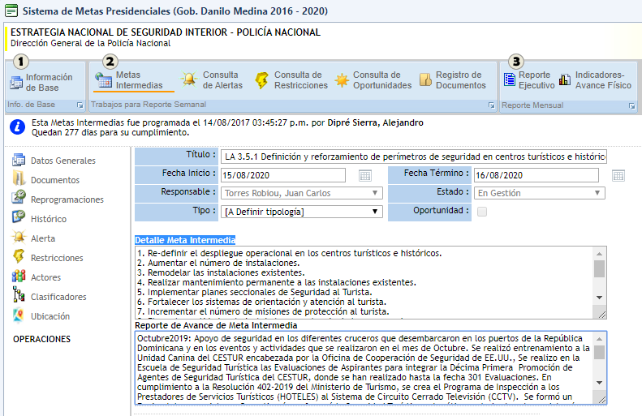
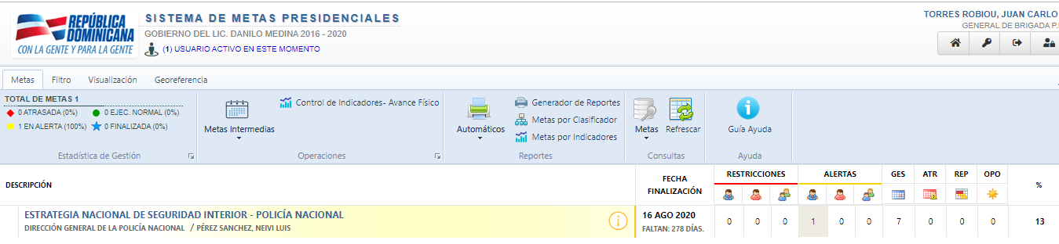
Metas Presidenciales

Índice Uso TIC e Implementación Gobierno Electrónico en el 2019.
 | Peso Categoría | Puntuación
iTICge 2019 | 100.00 | 82.72
USO DE LAS TIC | 20.00 | 19.05
Infraestructura | 7.00 | 7.00
Software y Herramientas | 6.00 | 5.55
Desarrollo de Software | 2.00 | 1.80
Políticas de Software | 4.00 | 3.75
Gestión y Controles TIC | 7.00 | 6.50
Seguridad Física | 2.00 | 2.00
Seguridad Lógica | 2.00 | 1.80
Controles TIC | 3.00 | 2.70
IMPLEMENTACIÓN DE E-GOB | 30.00 | 19.07
Capital Humano | 8.00 | 6.67
Brecha de Género TIC | 3.50 | 2.17
Capacitación | 2.00 | 2.00
Gestión de Proyectos | 2.50 | 2.50
Interoperabilidad | 7.00 | 0.40
Acuerdo y Gestión | 4.00 | 0.40
Nortic A4 | 3.00 | 0.00
Estándares y Mejores Prácticas | 10.00 | 7.00
Buenas Prácticas Internacionales | 6.00 | 6.00
Buenas Prácticas Nacionales | 4.00 | 1.00
Presencia Web | 5.00 | 5.00
Presencia | 2.00 | 2.00
Nortic A2 | 3.00 | 3.00
GOBIERNO ABIERTO y e-PARTICIPACIÓN | 25.00 | 24.50
Datos Abiertos | 7.00 | 7.00
Publicación y Facilidades de Acceso al Ciudadano | 4.50 | 4.50
Nortic A3 | 2.50 | 2.50
Redes Sociales | 8.00 | 8.00
Presencia y Manejo de las Redes | 5.50 | 5.50
Nortic E1 | 2.50 | 2.50
e-Participación | 10.00 | 9.50
Gestión del Espacio y Nivel de Participación | 7.00 | 6.50
Prueba Anónima | 2.00 | 2.00
Vinculación al Sistema 311 | 1.00 | 1.00
DESARROLLO DE e-SERVICIOS | 25.00 | 20.10
Disponibilidad de e-Servicios | 8.00 | 4.20
Disponibilidad Web y Aplicación Móvil | 5.00 | 4.20
Nortic A5 | 3.00 | 0.00
Desarrollo de e-Servicios | 17.00 | 15.90
Informativos | 8.50 | 8.50
Interactivos | 8.50 | 7.40
Transaccionales | N/A | 0.00

PERIODO 2019, Nuestro sistema de la Tecnología Información y Comunicación aumento más de un 10%.

Sistema de Monitoreo de la Administración Pública (SISMAP)
En la aplicación del SISMAP, hemos avanzado en cuanto a la puntación de los indicadores de gestión.
Institución | Sistema de Indicadores
Cuerpo Especializado de Seguridad Turística | Iticge | Nobaci | Cumplimiento | Contrataciones | Transparencia Gubernamental
 |  |  | De la ley 200-04 | Públicas

83%
95%
88%
87%
81%

Perspectivas Operativas

Índice de Transparencia
El índice de trasparencia de esta dependencia está ligado al Ministerio de Defensa y la Policía Nacional, en razón de que presenta una condición especial para ejecutar lineamientos de ambas instituciones castrenses.

Normas de Control Interno (NCI)

Conjuntamente a las políticas y normas que rigen este Cuerpo Especializado, nos encontramos en un 95% del proceso de autoevaluación para la Implementación de las Normas Básicas de Control Interno (NOBACI), con el acompañamiento de la Contraloría General de la República, donde se están completando los requerimientos y documentos pertinentes para adecuar los procesos de estas herramientas de control interno institucional., trabajamos arduamente para completar las calificaciones restante y alcanzar la máxima puntuación durante el proceso de evaluación.
Componentes del Control Interno | Institución: CESTUR
 | Meta | Valor
Ambiente de Control | 100% | 96.63
Valoración y Administración de Riesgos | 100% | 96.55%
Actividades de Control | 100% | 100%
Información y Comunicación | 100% | 93.02%
Monitoreo y Evaluación | 100% | 87.50%
%Totales | 100% | 95%

Plan Anual de Compras y Contrataciones (PACC)

En nuestro Plan Anual de Compras 2019, hemos realizado las siguientes licitaciones
1 | CESTUR-CCC-CP-2019-0001, Adquisición de Textiles e Indumentarias (Uniformes Tipo Militar)
2 | CESTUR-CCC-LPN-2019-0001, Adquisición Tickets de Combustibles.
3 | CESTUR-DAF-CM-2019-0001, Adquisición Materiales Gastables de Oficina.
4 | CESTUR-MAE-PEUR-2019-001, Adquisición Alquiler de Carpas con Utensilios.
5 | CESTUR-DAF-CM-2019-0003, Adquisición Materiales Gastables y Equipos de Limpieza.
6 | CESTUR-CCC-LPN-2019-0002, Adquisición de Vehículos.
7 | CESTUR-CCC-CP-2019-0003, Adquisición de Textiles e Indumentarias (Uniformes Tipo Militar)
8 | CESTUR-DAF-CM-2019-0004, Adquisición Mobiliarios de Oficina.
9 | CESTUR-CCC-LPN-2019-0003, Adquisición Tickets de Combustibles.
10 | CESTUR-DAF-CM-2019-0005, Adquisición Materiales Gastables de Oficina.
11 | CESTUR-DAF-CM-2019-0006, Adquisición Mobiliarios de Oficina.
12 | CESTUR-UD-CD-2019-0001, Adquisición Insumos de Cocina.
13 | CESTUR-DAF-CM-2019-0007, Adquisición Materiales Gastables y Equipos de Limpieza.
14 | CESTUR-DAF-CM-2019-0008, Adquisición Equipos de Informática.

Comisiones de Veedurías Ciudadanas
N/A

Auditorias y Declaraciones Juradas
- Auditoria Expedientes y Procedimientos
- Auditoría Financiera (Dirección General Auditoria, MIDE)
- Auditoría por Unidades de Contraloría General
- Declaración Jurada No.015783 / 2014 d/f 24/11/2014

Perspectivas de los Usuarios

Sistema de Atención Ciudadana 3-1-1
N/A

Otras Acciones Desarrolladas

1.- Dirección de Recursos Humanos CT-1 & Escuela de Entrenamiento de Seguridad Turística.

Durante el presente año realizamos a todo el personal de las Fuerzas Armadas y la policía nacional, la primera evaluación de desempeño de los miembros militares asignados a este cuerpo especializado, las cuales fueron satisfactoriamente.

Se ingresaron a este Cuerpo Especializado como Aspirante a Agente del CESTUR, al Curso de Entrenamiento Básico para la Formación de Agentes del CESTUR (15) Aspirantes femeninas y (135) Aspirantes masculinos, los cuales integran la X Promoción de Agentes de CESTUR. “María Trinidad Sánchez”. Con la finalidad de mejorar la calidad en el servicio y el nivel de educación de nuestros miembros iniciamos los procesos de capacitación y entrenamientos en diferentes temas de seguridad turística.

1.1.- Pruebas Físicas

- Se realizaron dos Pruebas Física programada en el Curso de Entrenamiento Básico para la Formación de Agentes del CESTUR, que se le impartió a la X Promoción de Agentes de Seguridad Turística del CESTUR, la misma fue realizada en la Explanada de la Dirección General de Educación, Capacitación y Entrenamiento Militar del Ejército de República Dominicana.

1.2.- Cursos Impartidos De Marzo A Octubre 2019.

No. | Cursos | Participantes | Lugar de la Capacitación
1 | Decimo Curso Básico de Seguridad Turística Integral | 9 | Escuela de Seguridad Turística
2 | Primeros Auxilios | 150 | Escuela de Seguridad Turística
3 | Décimo Primer Curso Básico de Seguridad Turística Integral | 14
 |  |  | Escuela de Seguridad Turística
4 | Derechos Humanos para Funcionarios Policiales | 150
 |  |  | Escuela de Seguridad Turística
5 | Décimo Segundo Curso Básico de Seguridad Turística Integral | 7
 |  |  | Escuela de Seguridad Turística
6 | Detención del Delito de Trata de Personas para Autoridades de Seguridad
 |  | 50 | Edifico Saviñón salón de Eventos Zona Colonial
7 | Redacción de Informes Técnicos | 50 | Edifico Saviñón salón de Eventos Zona Colonial
 | Total | 430

1.3- Conferencias y Charlas Impartidas

No. | Conferencias / Charlas | Participantes | Lugar de la Charla
1. | Importancia del Turismo y de la Seguridad Turística en la República Dominicana (4) conferencias | 142 | Escuela de Seguridad Aeroportuaria y Aviación Civil, (ESAC)
2. | Importancia del Turismo y de la Seguridad Turística en la República Dominicana | 150 | Escuela de Seguridad Turística
3. | Importancia de la Seguridad Turística en el Auge del Turismo en la República Dominicana | 24 | Zona Colonial  Supervisaría.
4. | Importancia del Turismo y de la Seguridad Turística en la República Dominicana | 310 | Instituto Tecnológico Superior Comunitario
5. | Importancia del Turismo y de la Seguridad Turística en la República Dominicana | 64 | Colegio Nuestra Señora del Perpetuo Socorro
6. | Importancia del Turismo y de la Seguridad Turística en la República Dominicana | 43 | Instituto Tecnológico México
7. | Importancia del Turismo y de la Seguridad Turística en la República Dominicana | 106 | Salón José Antonio Salcedo del Ministerio de Defensa
8. | Importancia del Turismo y de la Seguridad Turística en la República Dominicana | 66 | Colegio Nuestra Señora del Perpetuo Socorro
9. | Importancia del Turismo y de la Seguridad Turística en la República Dominicana | 28 | Colegio Nuestra Señora del Perpetuo Socorro
10. | Importancia del Turismo y de la Seguridad Turística en la República Dominicana | 67 | Politécnico La Esperanza
11. | Trata de personas para autoridades de Seguridad | 50 | Sede Central del CESTUR
12. | Cyber Seguridad Simposio | 50 | Salón Independencia MIDE
13. | Cyber Woman | 15 | Hotel Crown Plaza
 | Total | 1,115

1.4.- Conferencias y Charlas Recibidas.

No. | Conferencias / Charlas | Participantes | Lugar de la Charla
1 | La Vida y Obra del Patricio Matías Ramón Mella Castillo | 150
 |  |  | Escuela de Seguridad Turística
2 | Gesta Patriótica | 150 | Escuela de Seguridad Turística
3 | Cuidado del Medio Ambiente y Reciclaje | 150
 |  |  | Escuela de Seguridad Turística
 |  |  | Escuela de Seguridad Turística
5 | Drogas y Sustancias Controladas | 150
 |  |  | Escuela de Seguridad Turística
6 | Prevención de la Explotación Sexual de Niños, Niñas y Adolescentes | 150 | Escuela de Seguridad Turística
 | Las charlas fueron impartidas al mismo personal de la X promoción de agentes del CESTUR
 |  | Total | 150

1.5.- Actividades Operativas.

- Se realizaron dos (2) Marchas de Endurecimiento que se encontraba programada en el Curso de Entrenamiento Básico para la Formación de Agentes del CESTUR, que se le impartió a la X Promoción de Agentes de Seguridad Turística del CESTUR, la misma fue realizada por todo el perímetro del recinto de la Base Aérea de San Isidro, FARD.

- Veinte (20) Aspirantes de la X Promoción de Agentes de Seguridad Turística del CESTUR, prestaron servicios en la XXII Feria Internacional del Libro Santo Domingo 2019.

- Miembros integrantes de la X Promoción realizaron la pasantía programada en el Curso de Entrenamiento Básico para la Formación de Agentes del CESTUR, en las Supervisarías Turística de la Zona Colonias y Boca Chica.

- Se realizó en el Campo de Tiro de Armas Cortas del Comando de Fuerzas Especiales, FARD., el Tiro de Familiarización que tenían contemplado los ciento cincuenta (150) Aspirantes a Agentes del CESTUR, que integran la X Promoción de Agentes de Seguridad Turística en el Curso de Entrenamiento Básico para la Formación de Agentes del CESTUR.

- El 6 de agosto: fue realizada en el Salón Independencia del Ministerio de Defensa, el Acto de Graduación de los (150) Agentes que integran la X Promoción de Agentes de Seguridad Turística del CESTUR, “María Trinidad Sánchez”.

1.6.- Evaluaciones de Nuevo Ingreso.

Hemos realizado las evaluaciones correspondientes para el ingreso de nuevos agentes del CESTUR quienes comenzaran sus entrenamientos en enero del 2020. Durante el proceso se evaluaron (142) mujeres y (160) hombres, los mismos serán sometidos al proceso de depuración y pruebas físicas las cuales nos indicaran quienes están actos para el entrenamiento militar, para un total de 302 aspirantes evaluados.

1.7.- Operativos de Salud.

Se realizaron en la Escuela de Entrenamiento de seguridad Turística y la Sede Central del CESTUR, la Jornada de Vacunación contra el Tétanos y la Influencia, por parte del personal de Cuerpo Médico del CESTUR, en la jordana fueron vacunados el personal de planta y los Aspirantes a Agentes del CESTUR, que integran la X Promoción de Agentes de Seguridad Turística y la Charla-Operativo sobre la “Prevención y Detección del Cáncer de Mama”, auspiciado por el Programa “Mujeres Saludables”, del Despacho de la Primera Dama de la República, durante todo el día le fueron realizados los exámenes médicos a mujeres mayores de 35 años.

2.- Dirección de Inteligencia Turística CT-2.

- Durante el presente año hemos realizado 5 apreciaciones de inteligencia en los diferentes polos turísticos del país con el objetivo de mantener la seguridad y tener bajo nuestro control cualquier amenaza en contra del sector turístico.
- Se hicieron 20 levantamientos para realizar acciones en conjuntas con diferentes departamentos del CESTUR.

- Actualizamos el mapa delictivo de todos los polos turísticos a nivel nacional, para evitar acciones vandálicas en contra de los turistas que visitan los diferentes destinos turísticos del país.

- Creamos el protocolo de manejo de casos para llevar las novedades de muertes y delitos que involucren a turistas, donde recolectamos las informaciones relevantes de cada acontecimiento o novedades ocurridas en las zonas turísticas.

- Ampliamos los canales de comunicación con otras dependencias de inteligencia para el intercambio y flujo de informaciones.

- Se realizaron nuevos procesos de búsqueda y recolección de informaciones a través de fuentes abiertas y cerradas a nivel nacional e internacional.

- Creamos el parte diario de inteligencia, el cual recoge las novedades de interés para el CESTUR, que surgen a través de fuentes de entera confidencialidad de esta dirección.

- Realizamos capacitaciones de inteligencia turísticas a otras dependencias de seguridad del estado con el fin de mantener el flujo de información.

3.- Dirección de Operaciones Turística CT-3.

3.1.- Implementar planes seccionales de Seguridad al Turista.

- En el presente año, fueron implementados 13 planes seccionales y 16 directivas de seguridad en zonas turísticas, con el objetivo de establecer las directrices para mejorar las operaciones y la calidad de los servicios, entre los que destacan:

- Nuestra Señora de La Altagracia 2019, que se realiza el día 21 de enero de cada año, en donde se bridó seguridad a más de (15,000.00) personas tanto nacionales como extranjeros, que visitaron dicha actividad religiosa;

- Semana Santa 2019, activado para las 15 Supervisarías y 48 Secciones que integran el CESTUR, conjuntamente con las diferentes instituciones militares, policiales y de primera respuesta, donde el foco principal es prevenir pérdidas humanas;

- Nuestra Señora de las Mercedes 2019, en el que se brindó seguridad a más de 15,000 feligreses y turistas nacionales y extranjeros que desde diferentes lugares del mundo visitaron la provincia La Vega, el 24 de septiembre;
- Cumbre del FOCALAE, asistiendo a 350 Ministros de Relaciones Exteriores del Foro de Cooperación América Latina-Asia del Este, de más de 36 países, en el Ministerio de Relaciones Exteriores, que se dieron cita a dicha actividad.

- Plan de Seguridad en Zonas Turísticas, que instruye realizar patrullajes y operativos conjuntos los fines de semana en las secciones turísticas, requisas de vehículos, personas con perfil sospechoso, prevención de la contaminación sónica, etc., respetando los derechos humanos establecidos, con el propósito de disminuir las amenazas que afectan a los turistas nacionales y extranjeros.

3.2.- Incrementar el número de misiones de protección al turista.

Durante el periodo enero-noviembre 2019, el Cuerpo Especializado de Seguridad Turística, estableció dentro de las principales prioridades el aumento de la seguridad en los entornos turísticos, para reducir los hechos delictivos que afectan las zonas bajo jurisdicción y que se ponga en riesgo la vida de los turistas, donde se incrementó el capital humano y logístico (armas, vehículos, uniformes, etc.), en las 48 Secciones Turísticas del CESTUR, en las que se ejecutaron las siguientes acciones preventivas:

CUADRO ESTADISTICOS DE OPERACIONES
ACTIVIDADES | CANTIDAD
OPERATIVOS REALIZADOS | 8,660
PERSONAS REQUISADAS | 82,561
PERSONAS DETENIDAS | 5,184
VEHICULOS REQUISADOS | 27,305
VEHICULOS DETENIDOS | 561
MOTOCICLETAS REQUISADAS | 37,515
MOTOCICLETAS RETENIDAS | 11,169
ARMAS DE FUEGO RETENIDAS | 16
ARMA BLANCA RETENIDAS | 27
PORCIONES DE ESTUPEFACIENTES | 324
APOYO DE SEGURIDAD A INSTITUCIONES PRIVADAS Y GUBERNAMENTALES | 62

Con estas acciones se logró beneficiar a 5, 503,125 turistas de diferentes nacionalidades que arribaron por vía aérea y a 1, 086,786 por vía marítima, según las estadísticas del Banco Central de la República Dominicana. Como resultado, se ha brindado seguridad a 6, 589, 911 turistas de forma directa e indirecta, aumentando así la percepción positiva del turismo de nuestro país.

Estadística general de cruceros temporada 2018-2019, en el cual fueron brindadas asistencia de seguridad a los turistas nacionales y extranjeros que nos visitaron vía marítima, culminando dicha temporada sin ninguna novedad.

TOTAL GENERAL DE LLEGADAS POR SECCIONES
ZONAS | CRUCEROS | TURISTAS | TRIPULANTES | TOTAL DE PASAJEROS | NOVEDADES
ZONA ORIENTAL | 13 | 29,994 | 12,394 | 42,585 | 0
LA ROMANA | 88 | 249,358 | 83,746 | 333,104 | 1
SAMANA | 29 | 41,019 | 16,205 | 57,224 | 1
ZONA NORTE | 231 | 766,415 | 254,995 | 1,021,410 | 0
TOTAL GENERAL | 361 | 1,086,786 | 367,340 | 1,454,323 | 2
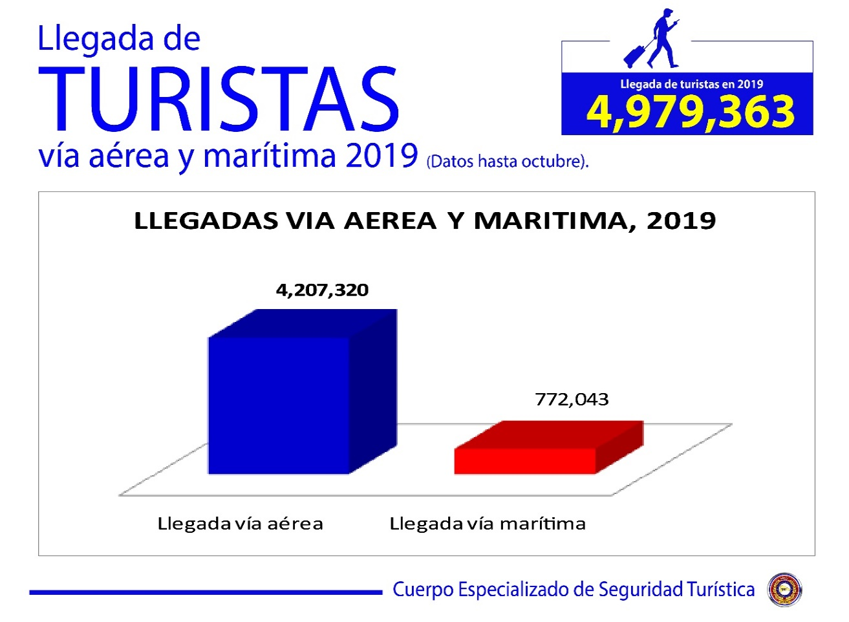

3.3.- Actualizar los Procedimientos Operativos Normales garantizando su alineación con los del MIDE.

Fueron actualizados los siguientes procedimientos, normas, planes y políticas:

- Procedimiento Operativo Normal (PON), el cual contiene las actividades operativas para realizar las misiones de seguridad en las diferentes zonas de responsabilidad.

- Plan Operativo Anual (POA), donde fueron establecidas las principales actividades y planes de acción a realizar, conforme a los objetivos pautados.
- Normas y políticas, de acuerdo a los procedimientos requeridos para el cumplimiento de los diferentes indicadores de gestión, tales como: SISMAP, NOBACI, DIGEI, OPTIC, donde este CESTUR alcanzó un nivel satisfactorio.

3.4. Despliegue Operacional en los entornos Turísticos.

- Se desplegaron en la zona turística de Sabana de la Mar diez (10) miembros de este Cuerpo Especializado, para mantener la seguridad de ese polo turístico.

4.- Dirección Logística CT-4.

A inicios del presente año en coordinación con la dirección financiera procedimos a realizar las gestiones de lugar para cumplir con las acciones estratégicas del Plan Operativo Anual, donde pudimos determinar las necesidades de cada departamento para eficientizar las operaciones de cada uno de ellos.

Podemos destacar que fue entregado el avituallamiento correspondiente a todos los miembros pertenecientes a la X promoción de Agentes de Seguridad Turística del CESTUR y demás miembros de los diferentes departamentos de nuestra institución y cubrimos los requerimientos y solicitudes para eficientizar los procesos administrativos en cada oficina de la sede central y supervisarías turísticas.

5.- Dirección de Asuntos Civiles CT-5.
Las Estrategias de Comunicación han sido diseñadas y desarrolladas para demostrar el progreso en la implementación del Plan de comunicaciones de este cuerpo Especializado Esto ha permitido diseñar las acciones para llevar a cabo a una buena comunicación hacia nuestro público.

Para orientación de nuestros visitantes procedimos a la colocación de banner informativo sobre la descarga de nuestra Aplicación (CESTUR APP), para mantener informados a nuestros turistas en caso de emergencia, las vías correspondientes para brindarles la asistencia que requieran en el momento oportuno.

También podemos destacar nuestra presentación en la portada de la revista Place To Go, mostrando en esta todas las informaciones de lugar que requieran nuestros turistas para brindarles un mejor servicio en cada uno de los polos turísticos.

5.1 Estadísticas de las Redes Sociales.
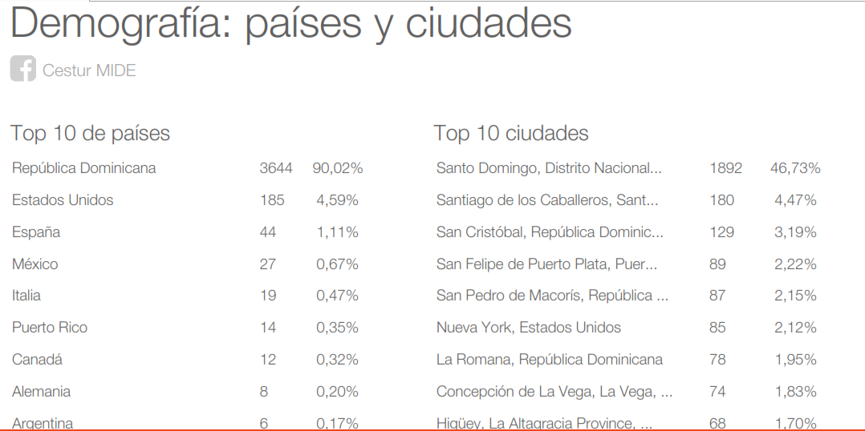
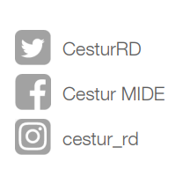
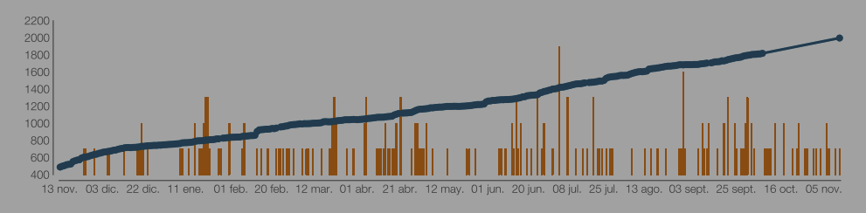
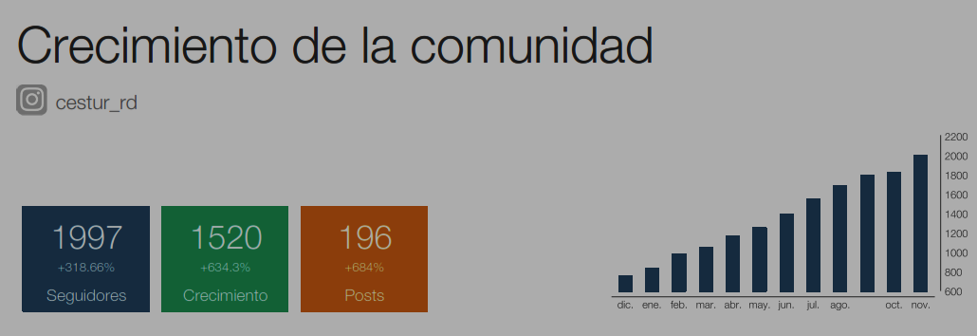
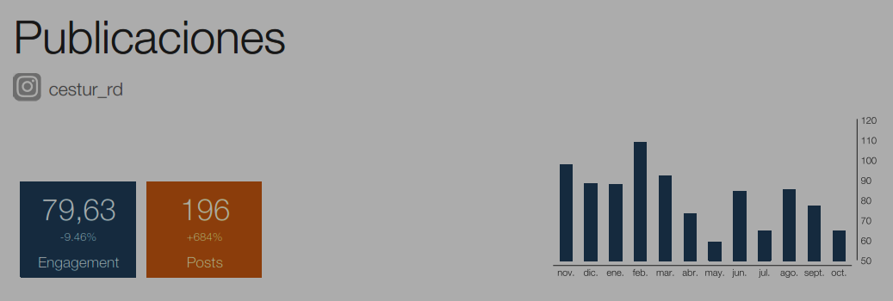

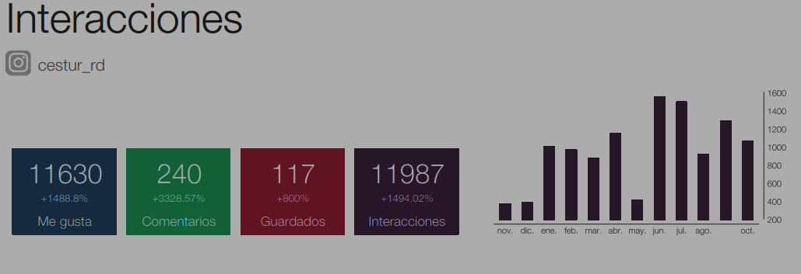

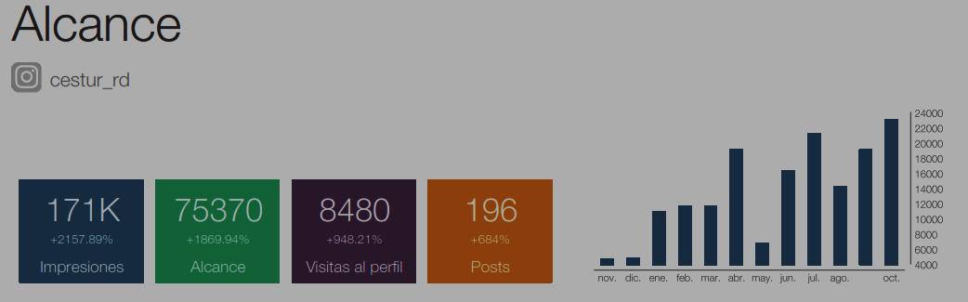

5.2.- Solicitudes de Acceso a la información.

Ha mediado del segundo semestre del año en curso recibimos dos (2) solicitudes de acceso a la información, en cumplimento a la ley 200-04, procedimos a darle respuesta a petición de los ciudadanos que requirieron dicha información las cuales estaban contenidas en el portal de nuestra institución.

5.3.- Departamento NNAs.
En el año de gestión en cumplimento a las directrices de nuestro señor director hemos brindando asistencia a 469 niños niñas y adolescentes que andaban de ambulando en las calles de las zonas turística del Gran Santo Domingo y la Ciudad Colonial.

Entre los logros de este año podemos resaltar la Apertura de extensión del Depto. De Programas Sociales NNAs, CESTUR en Sosua Puerto Plata.

Realizamos diferentes actividades para esos niños de las cuales tenemos contemplado en nuestro programa de asistencia de niño niña y adolescente, basada en nuestra estructura de trabajo integral, con el personal calificado para identificar el perfil de aquellos niños que están expuestos al peligro.

Los NNAs que no tienen sus padres son enviados a los espacios del CONANI para que reciban las atenciones de lugar. En nuestro programa tenemos cursos de nivelación escolar, atenciones psicológicas, trabajos de arte, música, ingles para niños e informática.

6.- Dirección de Tecnología de la Información Comunicaciones CT-6.
Durante el presente año hemos cambiado y actualizado las flotas de la Plana Mayor, Supervisores Zonales y Encargados de Secciones Turísticas para mejor desempeño de las funciones que realizan los incumbentes de cada área.
- Equipamos la Supervisoría de la Ciudad Colonial con un nuevo repetidor para mejorar la comunicación en esa zona turística.

- Los departamentos recientemente creados, Departamento de Control de Calidad, Departamento de Planificación Estratégica, la Sección de Sabana de Mar, habitados con flotas de alta tecnología de acuerdo a la vanguardia de estos tiempos e internet para mantener la buena comunicación entre la Sede Central y las diferentes áreas de la institución.

- El recientemente Depto. De Programas Sociales NNAs, CESTUR en Sosua Puerto Plata, fue habilitado de un Centro de Internet para brindarle mejor asistencia y capacitación a esos niños en situación de peligro.

- Habilitamos de equipos de oficina y computadoras el área de servicio y orientación al turista con monitores de alta resolución.

- La Supervisoría de bávaro fue equipada con diez (10) nuevas unidades de Radios de Comunicación para mantener comunicados los miembros de esa dependencia y brindar un mejor servicio de calidad a nuestros visitantes.

- Aumentamos el número de cámaras de video vigilancia en la Sede Central, para mayor seguridad del recinto.

- Actualizamos la aplicación CESTUR APP para brindar mejor servicio a los turistas.

7.- Departamento de Asuntos Internos

7.1- División de Análisis Conductual
En el presente año se realizaron las siguientes labores:
Investigaciones por rango | Cantidad | %
Mayor | 1 | 9.0 %
1er Teniente | 2 | 18.1 %
Sargento Mayor | 1 | 9.0 %
Sargento | 1 | 9.0 %
Rasos | 6 | 54.5 %
Total | 11 | 100 %

En el cuadro podemos observar que los Rasos fueron los más investigados desde Enero hasta Noviembre 2019, representando el 54.5 % del total de los 11 miembros investigados, le siguen 2 oficiales subalternos con 18.1%.

Cabe señalar que los miembros del CESTUR, dan fiel cumplimiento a las normas y reglamentos vigentes de este Cuerpo Especializado, por tales razones presentamos un índice muy mínimo en novedades con relación a nuestros miembros.

8.- Departamento de Ingeniería.

Hemos cumplido con nuestras metas establecida para el año que recién termina, podemos destacar nuestros logros alcanzados durante el 2019.
- Señalización de las rutas de evacuación de todos los locales del CESTUR al igual que la Sede Central.
- Remozamiento del salón de reuniones de la Sede Central.
- Construimos y acondicionamos la supervisaría de Puerto Plata, Samaná, sabana de la mar y el módulo de asistencia Boca Chica.
- Recientemente dejamos inaugurado el centro de atenciones a NNA en Sosua Puerto Plata.
- Construimos (1) una vivienda que le fue donada a unos de los miembros meritorios de este Cuerpo Especializado.
En resumen, podemos concluir que durante el año 2019 construimos 3 supervisarías para ampliar la seguridad en diferentes destinos turísticos del país, así como también un módulo de asistencia al turista en uno de los polos más importantes de santo domingo además del constante mantenimiento de las diferentes secciones y supervisarías de las diferentes zonas turísticas así como también la sede central.

9.- Subdirección General Técnica, en conjunto con los Departamentos de Planificación Estratégica y Control de Calidad.

En el presente año en CESTUR, se crearon los departamentos de Planificación Estratégica y Control de Calidad, asumiendo sus funciones los nuevos incumbentes, bajo las directrices de la subdirección técnica, procedieron a darle fiel cumplimiento a las actividades contempladas en el POA 2019, se adquirieron los mobiliarios de equipo y oficina para el funcionamiento de las operaciones de ambos departamentos.

Procedimos hacer la actualización de los manuales de funciones, manual procedimientos y cargos. Actualmente se encuentra actualizado el manual de funciones y en proceso aprobación, los demás manuales están en revisión para estandarizar los procesos de este Cuerpo Especializado.

Dentro de los avances podemos citar:

- Elaboración del POA 2020.
- Alineación del Plan Estratégico del CESTUR 2017-2020 al PEI y los focos estratégicos de la Policía Nacional.
- Realizamos el levantamiento de las Playas, Ríos y Balnearios en las áreas de responsabilidad del CESTUR, para el proyecto de instalación de Torres de vigilancias y socorro para nuestros turistas.
- Creación del Perfil de Destino Turístico para las Supervisarías, en donde están contemplado todos los atractivos y lugares de interés en cada uno de los polos turísticos del país.
- Elaboración del protocolo para las inspecciones al sistema de cámaras de seguridad y videos vigilancia de los hoteles.
- Elaboración del Formulario de Inspección al Circuito Cerrado de Televisión (CCTV), de los Establecimientos Hoteleros del país.
- Capacitación al Personal designado como Inspectores Nacionales de Seguridad Turística.
- Diseño del Curso para el Programa de Inspección al Circuito Cerrado de Televisión CCTV.
- Capacitación a los Inspectores del Ministerio de Turismo para el programa de inspección al CCTV.
- Programación de las inspecciones a los hoteles de las principales zonas turísticas del país, Santo Domingo, Bávaro / Punta Cana y Puerto Plata.
- Diseño del formulario para el Resumen Ejecutivo de Hallazgos (No conformidades de los Establecimientos Hoteleros).

- ACUERDOS INTERINSTITUCIONALES.

- Acuerdo de Cooperación Interinstitucional de Colaboración entre el Consorcio Energético Macao-Punta Cana y el CESTUR.
- Acuerdo de Cooperación Interinstitucional de Colaboración entre el Cuerpo Especializado en Seguridad Aeroportuaria y de la Aviación Civil (CESAC) y el CESTUR.
- Convenio de colaboración Interinstitucional con la Cruz Roja Dominicana y el CESTUR.
- Acuerdo de colaboración interinstitutional, entre el Ministerio de Educación y el CESTUR, donde Educación se compromete a desarrollar acciones positivas en favor del Programa de Rescate de Niños, Niñas y Adolescentes del CESTUR, el cual se enfoca en rescatar Niños, Niñas y Adolescentes en situaciones de vulnerabilidad, ubicados en Ciudad Colonial, Puerto Plata, Sosua y Boca Chica.

- GESTIÓN INTERNA.

Desempeño Financiero 2019
1 | Programación y Gestión de Presupuesto 2019
2 | Formulación de Presupuesto y aplicaciones financieras 2020
3 | Distribución y asignación de fondos para el ingreso de 150 Agentes de este CESTUR, a la Policía Nacional.
4 | Coordinación, distribución y asignación de fondos para la adquisición de Equipos de Transporte.
5 | Adquisición de Equipos de Cómputo e Informática.
6 | Adquisición de Equipos y Mobiliarios de Oficina.
7 | Gestión y adquisición de fondos para primera fase construcción destacamento Sección Constanza, a través del Departamento Aeroportuario.
8 | Gestión y Distribución de fondos adquiridos en Torneo de Golf, pro fondos Programa NNAs.
9 | Gestión de Fondos para la adquisición de equipos y mobiliarios Sección Sabana de la Mar.
10 | Gestión de Fondos para la adquisición de equipos y mobiliarios Departamento NNAs. Sección Sosua.
11 | Gestión de Fondos para la adquisición de equipos y mobiliarios Departamento NNAs. Sección Boca Chica.
12 | Gestión y Adquisición a través de Ministerio de la Presidencia, de Equipos de Transporte (Motocicletas).
13 | Adquisición de uniformes y propiedades para avituallamiento de personal y Cuarteles CESTUR.
14 | Gestión y adquisición de fondos para compra y equipamiento de Modulo (FURGON) CESTUR, Sección Boca Chica.

CONTRATACIONES Y ADQUISICIONES

CÓDIGO DEL CATÁLOGO DE BIENES Y SERVICIOS (CBS) | DESCRIPCIÓN DE LA COMPRA O CONTRATACIÓN
4412- Suministros de oficina | Materiales gastables de Oficina
4511 - Equipos de audio y video para presentación y composición | CD y DVD con Estuche
1510 - Combustible | Gasolina
2510 - Vehículos de motor | Carros, Camionetas, Four Wheel, Motores
4713 - Suministros de limpieza | Cloro, Desinfectante, Detergente (ACE)
4618 - Seguridad y protección personal | Richert, Chalecos Antibalas, Pistolas, Cananas, Centellas
5311- Calzado | Calzados
5310 - Ropa | Uniformes tipo Militar
7818- Servicios de mantenimiento o reparaciones de transportes | Reparación y Mantenimiento de Equipo de Transporte
4713 - Suministros de limpieza | Material Gastable de Limpieza

PROYECTOS AL PROXIMO AÑO

  - Calidad del Servicio Policial

2.1 Mejorar la calidad del patrullaje policial a escala nacional, de forma que se cumpla con estándares mínimos establecidos para tener capacidad de respuesta.
2.2. Desarrollar acciones para fortalecer la seguridad en los diferentes destinos turísticos
2.3. Implementar servicios de patrullaje remoto en las diferentes playas del país

ANEXOS:

ACCIONES EFECTUADAS PARA ALCANZAR LOS OBJETIVOS ESTABLECIDOS EN EL PLAN ESTRATÉGICO INSTITUCIONAL.
12 de Enero 2019

CESTUR hizo acto de presencia en el 7mo 10k del Ejército de República Dominicana.

15 de Enero 2019
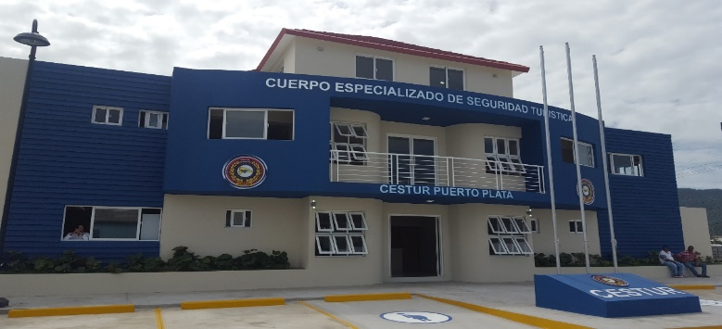
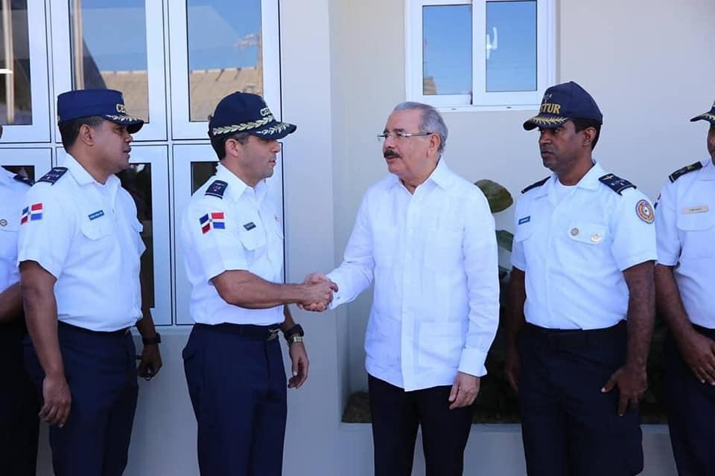
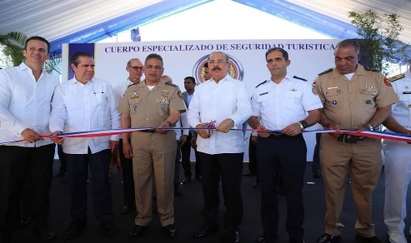
Inauguración el Edificio Integral de Seguridad Turística en Puerto Plata.

19 de Enero 2019
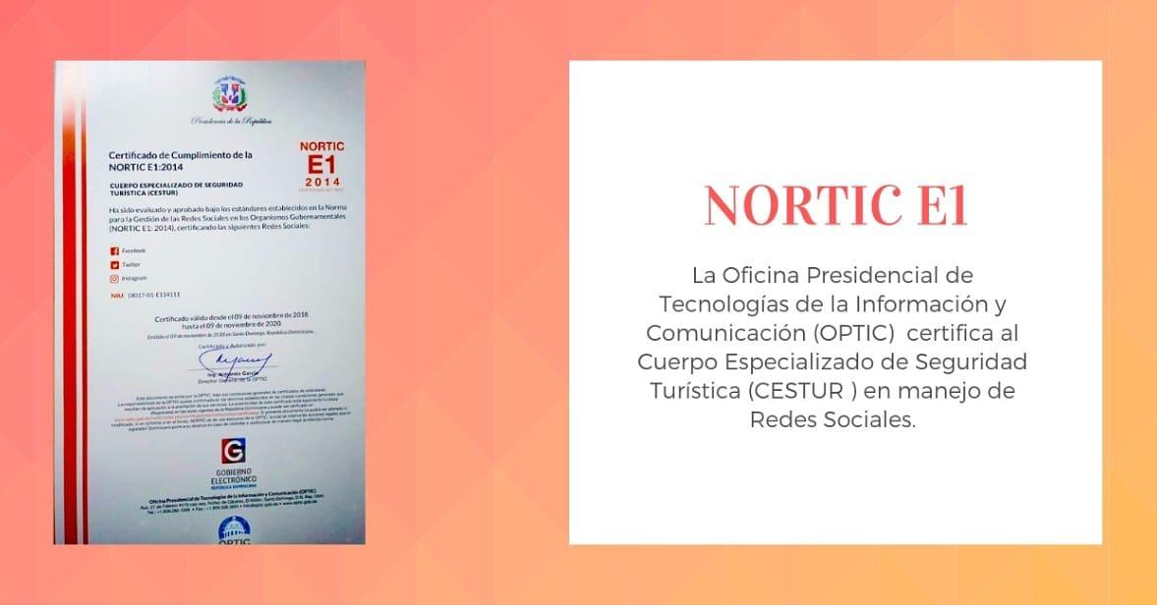
Hemos cumplido con las directrices establecidas en las normas para la gestión de las redes sociales en los Organismos Gubernamentales (NORTIC E1: 2014).

26 de Enero 2019
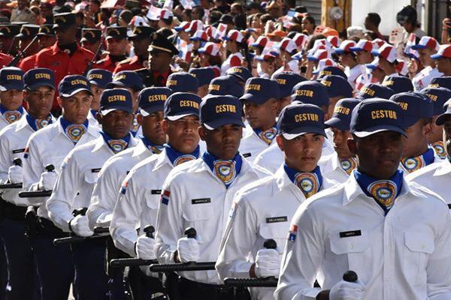
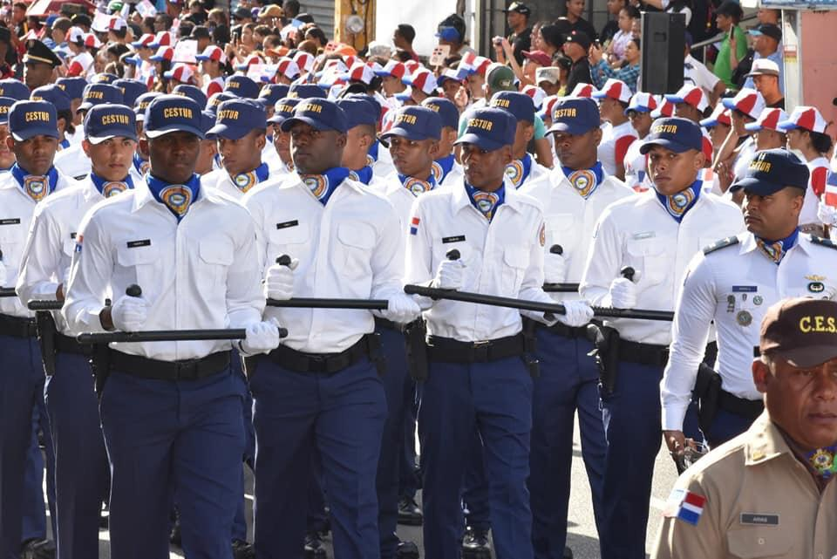
Pelotón del Cestur en el desfile cívico militar de San Francisco de Macorís Provincia Duarte, en honor al 206 Aniversario del Natalicio del prócer de la Patria General Juan Pablo Duarte.

07 de Febrero 2019
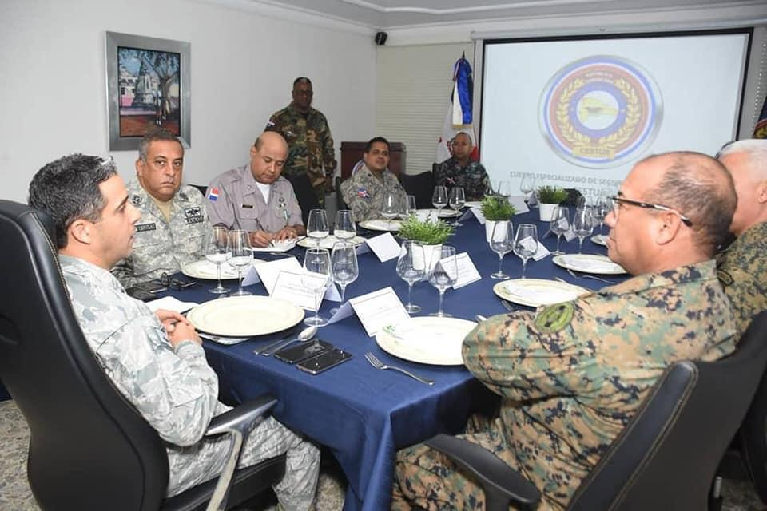
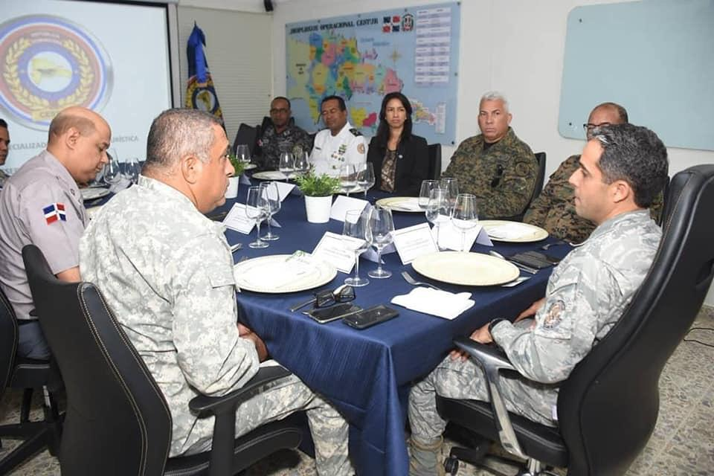
Levantamiento Mejorar las Operaciones de Seguridad en Ciudad Colonial

18 de Febrero 2019
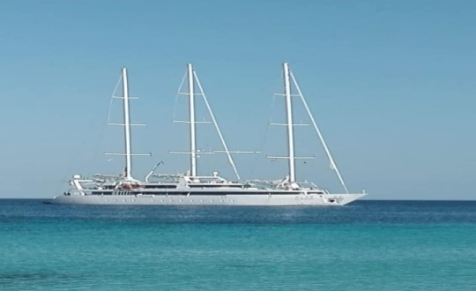
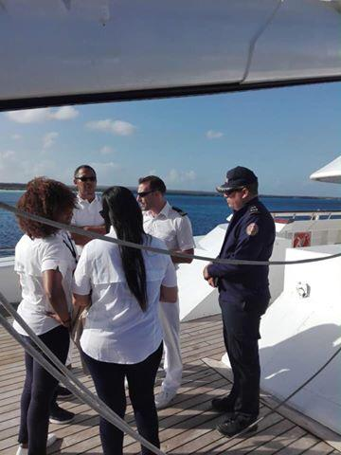
CESTUR junto a demás autoridades presta servicio de seguridad al crucero “LE PONAT”” con 98 pasajeros; 64 turistas y 34 tripulantes siendo el primero de esa clase que llega a la región Sur del país específicamente Bahía de las Águilas.

22 de Febrero 2019
Firma de un acuerdo tecnológico de Verón Punta Cana, de uno de los más modernos Centros de Visualización y Control Preventivo de toda el área del Caribe.
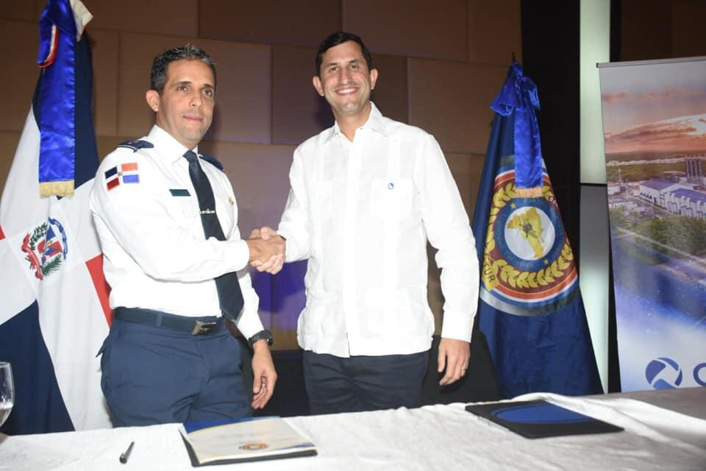
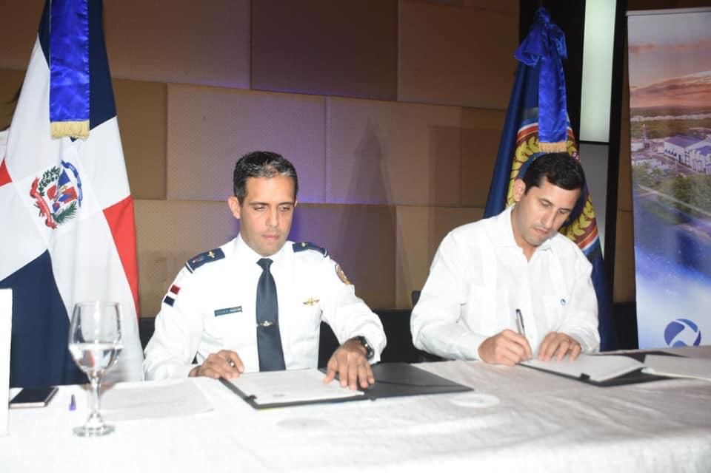

24 de Febrero 2019
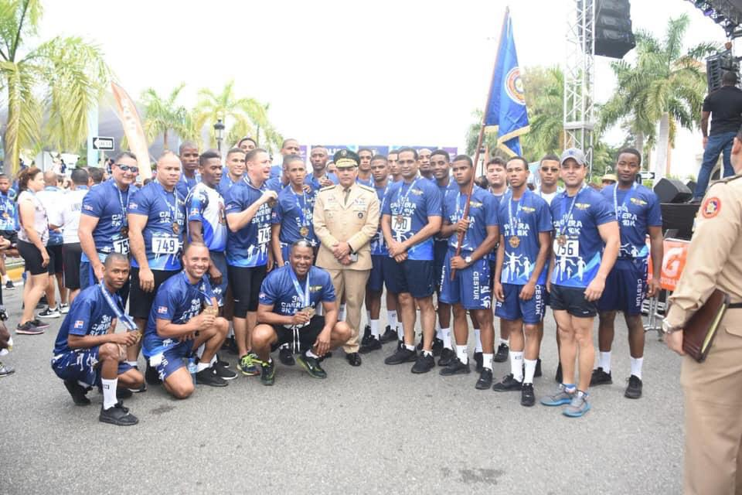
Miembros de este Cuerpo Especializado participaron en los 5k y 10k del MIDE en el cuál CESTUR obtuvo el 1er lugar en la categoría de cuerpos especializados.

5 de Febrero 2019
Reunión de coordinación entre Cestur y Ministerio Público encabezada por el General de Brigada Piloto Juan Carlos Torres Robiou, FARD., y la Fiscal de Ciudad Colonial Magistrada Esther González.
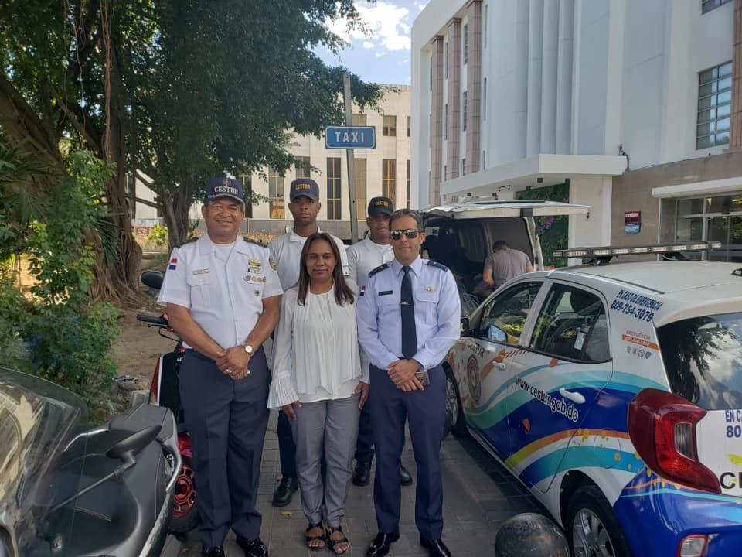

27 de Febrero 2019
CESTUR participa en el Magno Desfile en conmemoración al 175 aniversario de la Independencia Nacional.
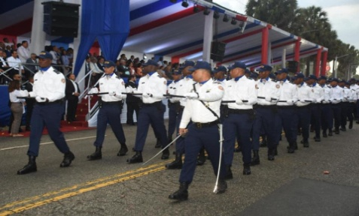
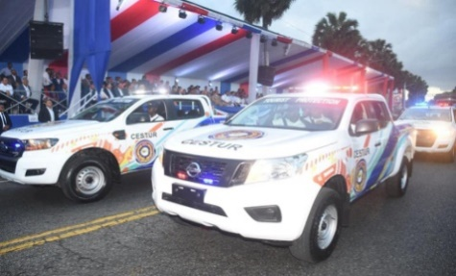

06 de Marzo 2019
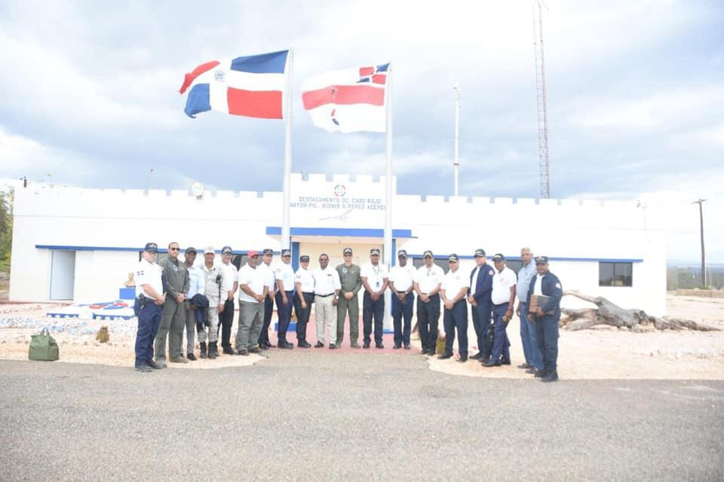
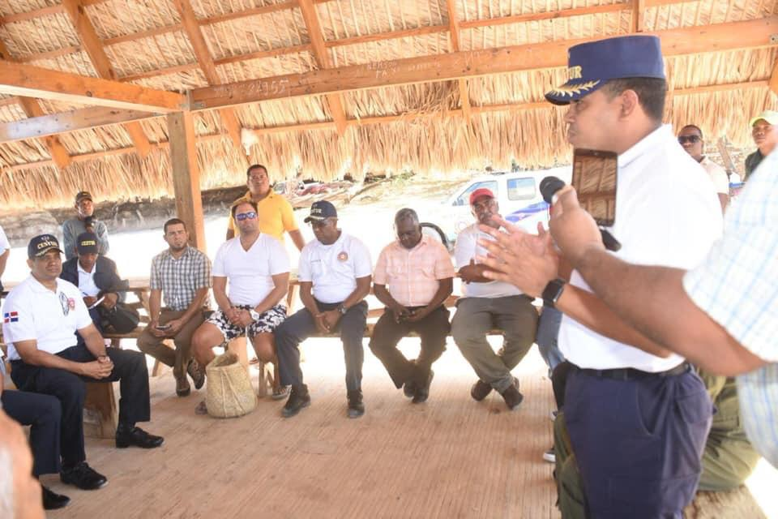
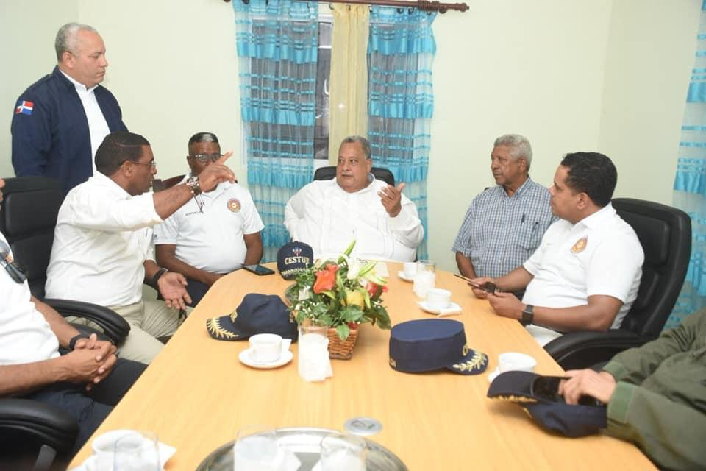
Comisión Técnica del CESTUR compuesta por el alto mando, visita el Polo Turístico de Bahía de la para extender la cobertura de los Servicios de Seguridad Turística.

19 de Marzo 2019
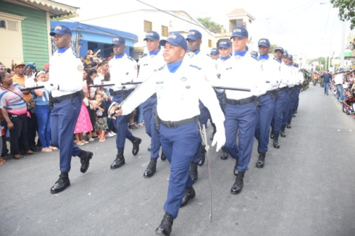
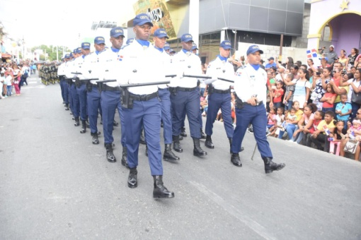
Participación del CESTUR en el desfile militar en Azua de Compostela en conmemoración al 175 aniversario de la batalla del 19 de marzo.

21 de Marzo 2019
Director del CESTUR y Fiscal del Distrito Nacional, desayunan con miembros de la institución en la Sede de Ciudad Colonial.
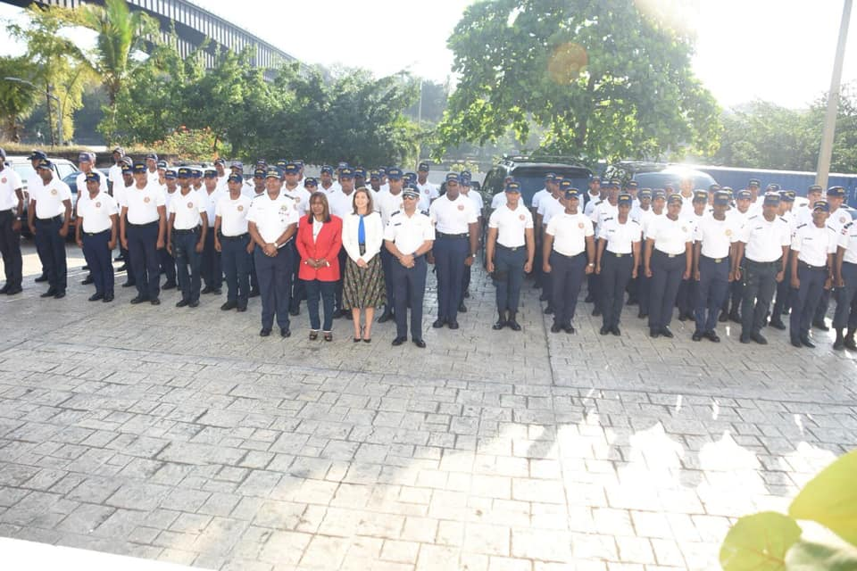
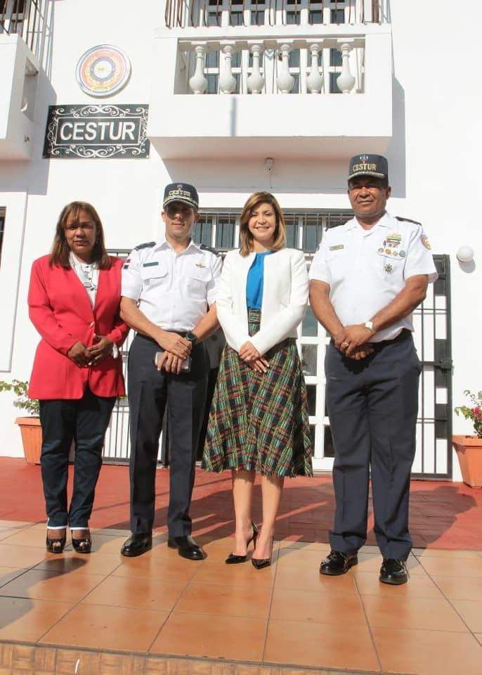

22 de Marzo 2019
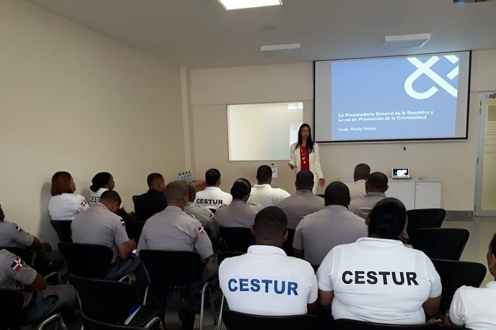
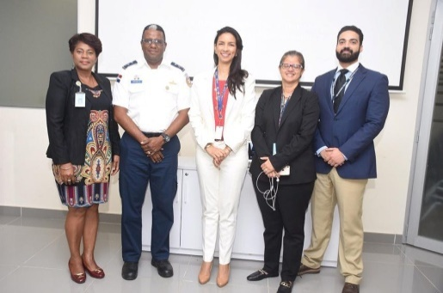
Inicio del Taller de Prevención de la Criminalidad en la Ciudad Colonial y el Sector Turístico del país, con la participación de la Procuraduría General de la República como institución rectora, con el apoyo del Cestur, Policía Nacional, Policía Municipal del ADN, Mitur, Pro-consumidor, Ministerio de Interior y Policía; en el edificio Saviñon los días 21 y 22 de Marzo 2019.

22 de Marzo 2019
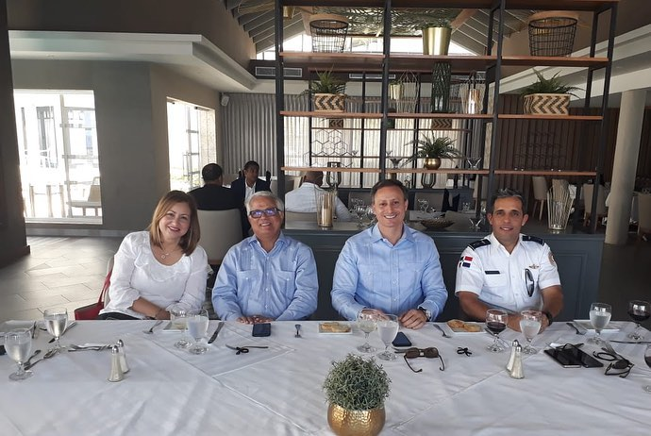
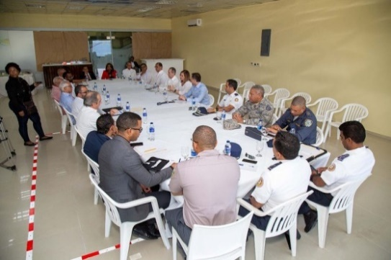
Reunión de trabajo con la Asociación de Desarrollo del Municipio de Sosúa, con la participación del Procurador General de la República Dr. Jean Alain Rodríguez Sánchez, el Director General del CESTUR General de Brigada Piloto Juan Carlos Torres Robiou, FARD., y la Alcaldesa de Sosúa Ilana Neumann de Azar.

05 de Abril 2019
Rueda de prensa sobre el 1er torneo de golf Cestur celebrado el 27 de abril en Playa Nueva Romana.
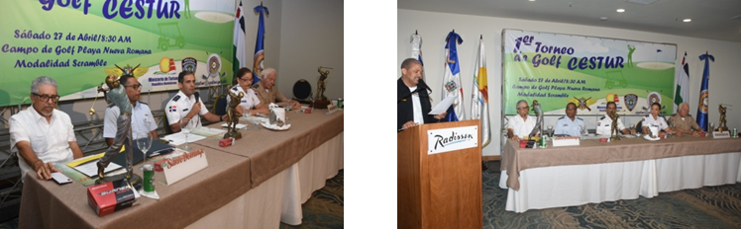

05 de Abril 2019
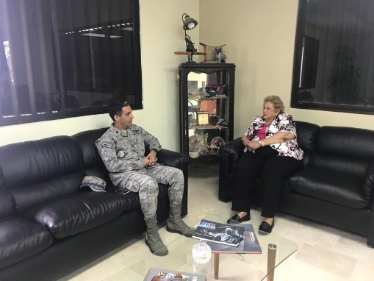
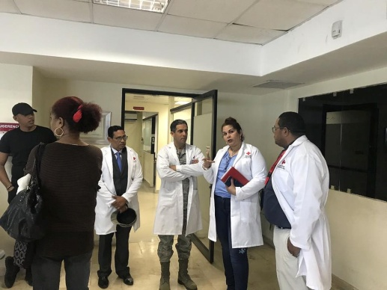
Director General del CESTUR General de Brigada Piloto Juan Carlos Torres Robiou, FARD., y la Directora de la Cruz Roja Dominicana Dra. Ligia Leroux De Ramírez se reúnen previo a un acuerdo en el cual se contempla la creación de un banco de sangre del CESTUR en la Cruz Roja Dominicana.

18 de Abril 2019
La Dirección General del Cuerpo Especializado de Seguridad Turística (CESTUR), dio inicio al operativo en la Semana Santa 2018 por mar y tierra.
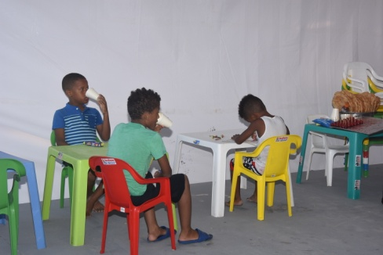
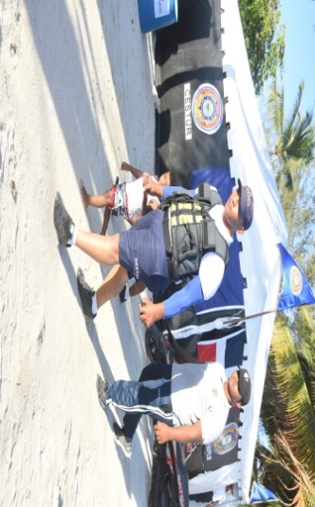

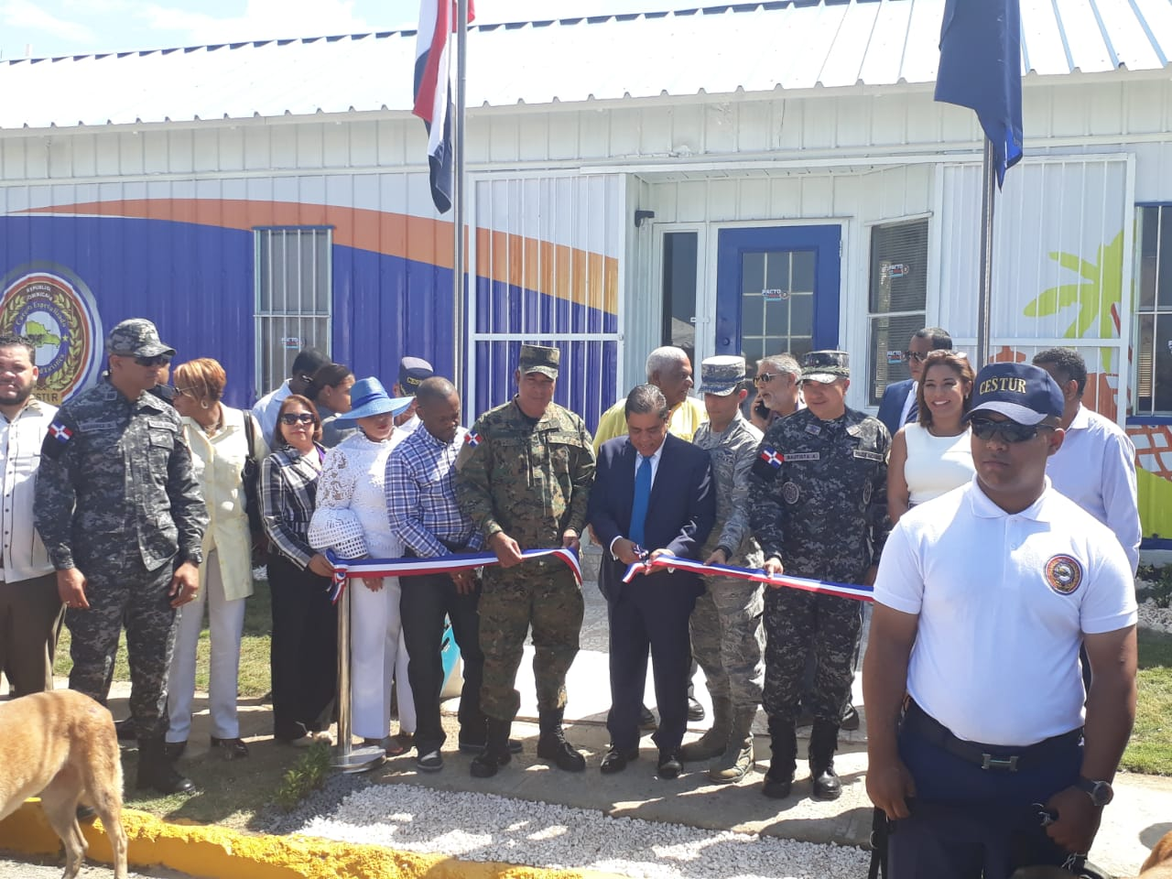
Inauguración módulo de CESTUR Boca Chica

27 de Abril 2019
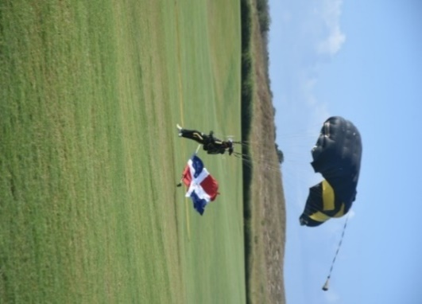
Primer Torneo de Golf Benéfico del CESTUR.

06 de Junio 2019
Director del CESTUR realiza almuerzo al personal de este Cuerpo con motivo a la celebración del día de las madres en el cual se llevaron a cabo diversas rifas.
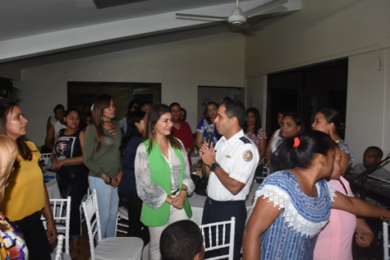
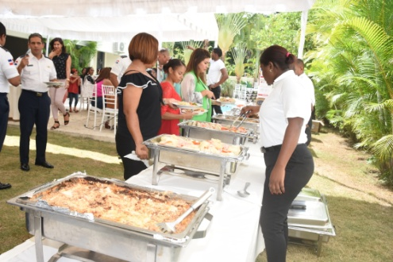

07 de Junio 2019
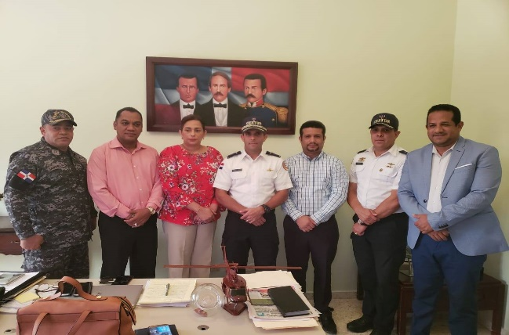
El director general del CESTUR General Juan Carlos Torres Robiou, se reúne con autoridades de Turismo, Policiales, Ministerio Público, Comité de Seguridad y gerentes de seguridad de los hoteles de bávaro-punta cana, para analizar la situación de seguridad interna de los hoteles de este importante polo turístico, así como también, orientar a los mismos sobre el cumplimiento de la resolución 43-08 del Ministerio de Turismo que reitera a los hoteles la instalación de un sistema de monitoreo en las áreas comunes de esos complejos turísticos.

10 de Junio 2019
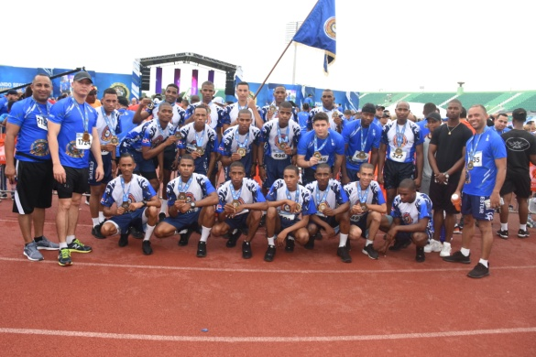
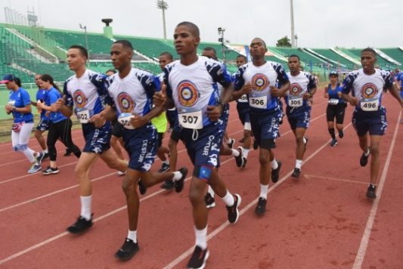
El CESTUR dice presente en la 4ta carrera del @cusep10k de 5KM Y 10 KM, celebrada en honor al 90 aniversario de la fundación del Cuerpo de Seguridad Presidencial.

17 de Junio 2019
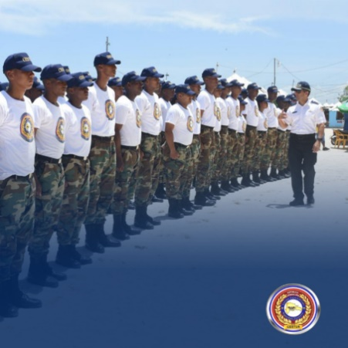
Decenas de agentes de Cestur, junto a Medio Ambiente, Turismo , La Armada Dominicana, Policía Nacional y personal del ayuntamiento del municipio de Boca Chica, realización, una jornada de limpieza en la playa de la misma localidad.

19 de Junio 2019
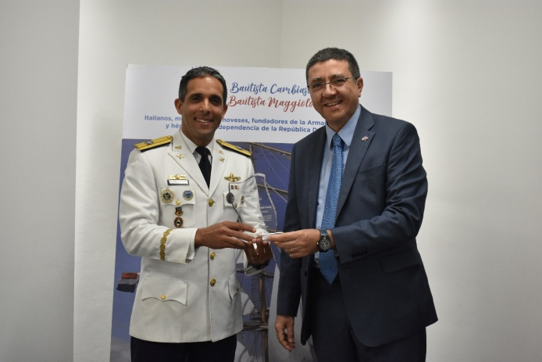
La Embajadora de los Estados Unidos en República Dominicana ROBIIN S. BERNSTEIN, junto a una comitiva de diplomáticos de esa embajada incluyendo el Cónsul General interino señor WILLIAN SWANEY, realizó una visita de cortesía al Director General del CESTUR.

25 de Junio 2019
CESTUR y CESAC firman acuerdo de capacitación y colaboración entre ambas instituciones, para aunar esfuerzos y brindar un mejor servicio de seguridad a los turistas que visitan el país a su llegada y salida por los diferentes aeropuertos.
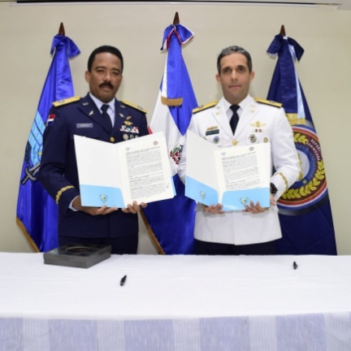
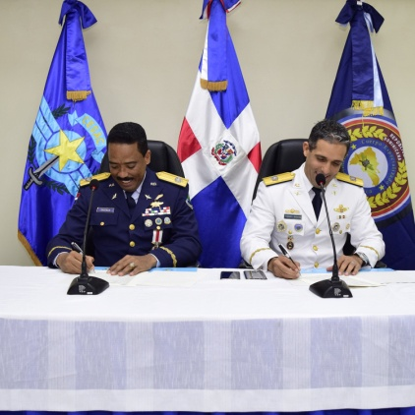

25 de Junio 2019
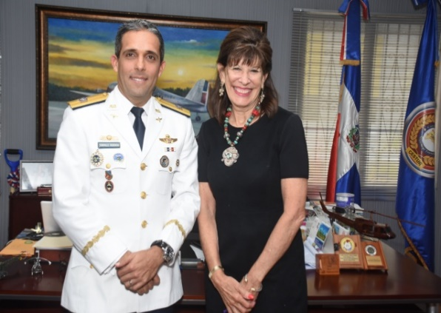
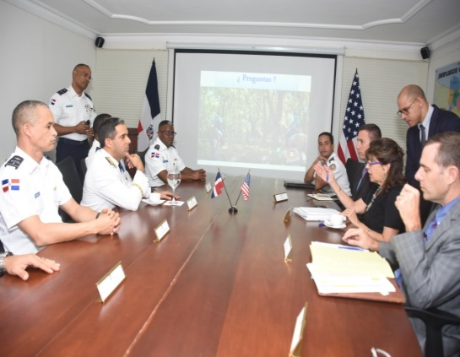
La embajada de Italia reconoce a nuestro Director General, por el trabajo y apoyo que el CESTUR ha brindado tanto a los Turistas como a los ciudadanos Italianos.

27 de Junio 2019
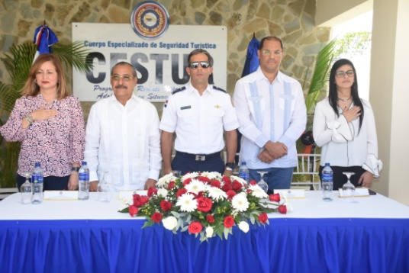
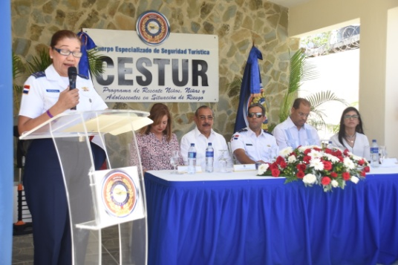
Con fondos obtenidos por el primer torneo de golf, programa de rescate de niños, niñas y adolescentes del CESTUR, nos instalamos en el municipio turístico de Sosúa, Puerto Plata.

02 de Julio 2019
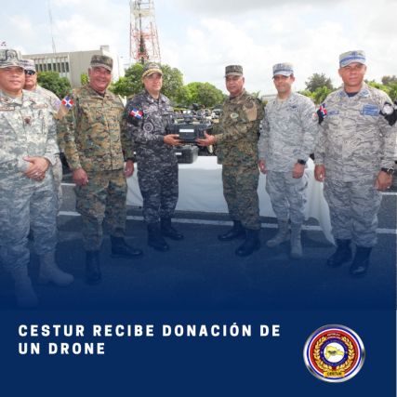
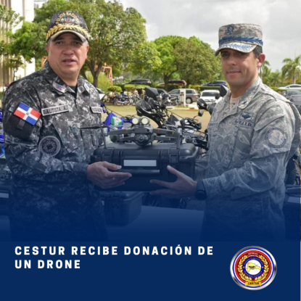
El Director general de la Policía Nacional República Dominicana, Mayor General Ing. Ney Aldrin Bautista Almonte pone a disposición del CESTUR una moderna unidad de DRONE para ser utilizada en las labores de seguridad y prevención en los polos turísticos.

08 de Julio 2019
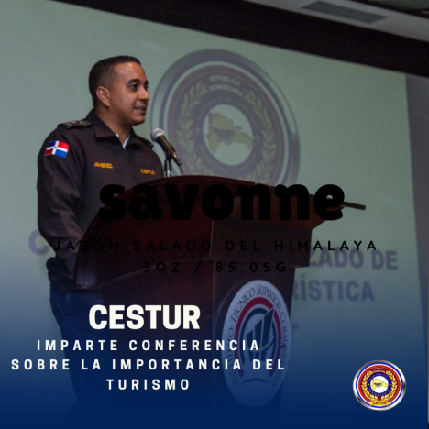
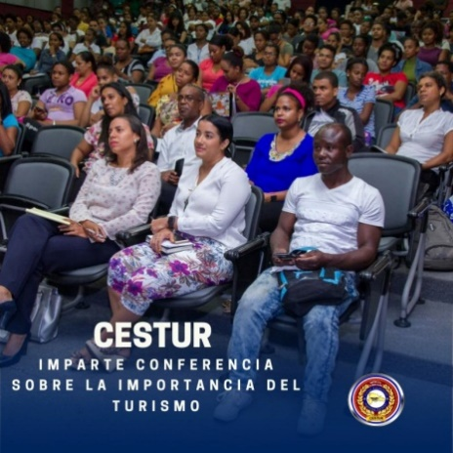
CESTUR imparte conferencia sobre la Importancia del Turismo y de la Seguridad Turística en la República Dominicana, a la conferencia asistieron más de 300 estudiantes de diversas carreras relacionadas al turismo y fue impartida por el 1er Teniente Rubí Jiménez Severino en el Instituto Tecnológico Social Comunitario del Distrito Municipal de San Luis.

13 de Julio 2019
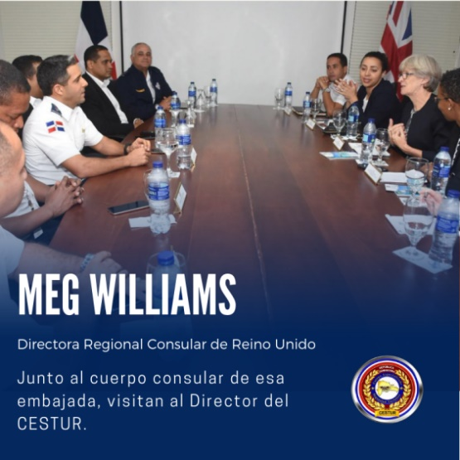
La Directora Regional Consular de Reino Unido, Meg Willians, resalta modelo de Seguridad Turística implementado por la institución para garantizar la protección de los millones de visitantes extranjeros que vienen cada año a la República Dominicana, y a los ciudadanos del Reino Unido.

16 de Julio 2019
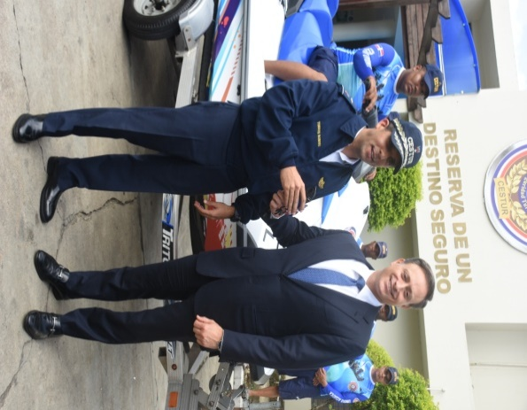
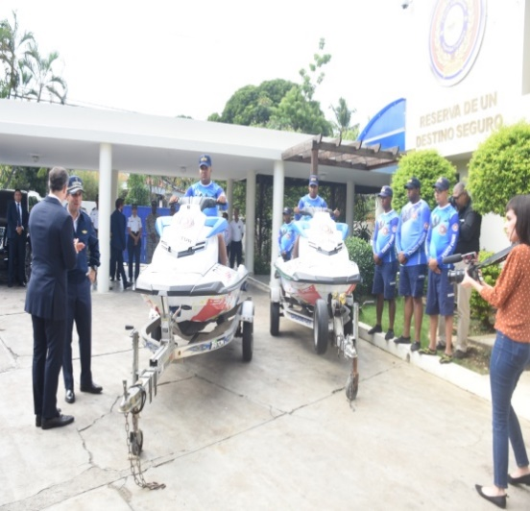
El Procurador General Dr. Jean Alain Rodríguez Sánchez hace entrega oficial de dos (02) jet ski a nuestro Director General.

17 de Julio 2019
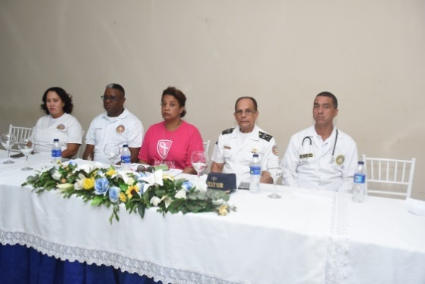
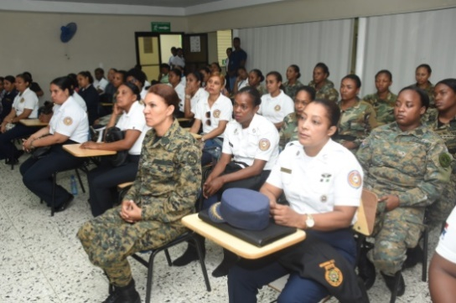
Cestur realiza operativo en prevención del Cáncer de Mama en conjunto con el Despacho de la Primera Dama.

17 de Julio 2019
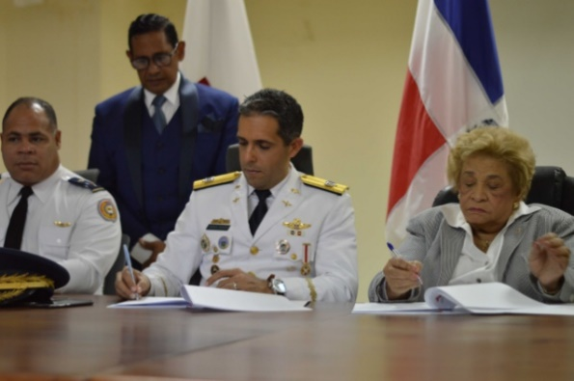
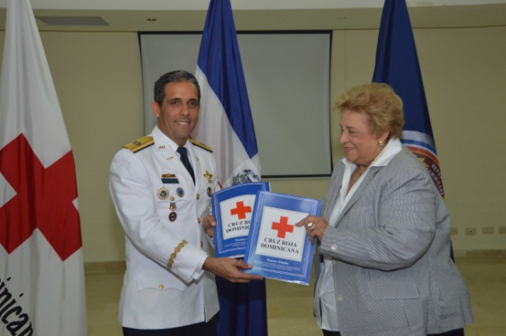
Cestur realiza Firma de Convenio de Cooperación Interinstitucional entre la Cruz Roja Dominicana y el CESTUR.

06 de Agosto 2019
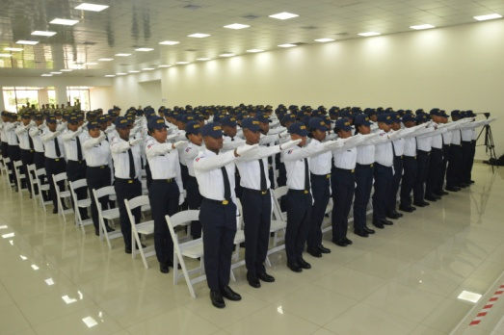
Con la presencia del Señor Ministro de Defensa, autoridades Civiles y Policiales, así como también del sector turístico nacional, el Cuerpo Especializado de Seguridad Turística (CESTUR) graduó su Décima promoción de "AGENTES DE SEGURIDAD TURÍSTICA MARÍA TRINIDAD SANCHEZ.
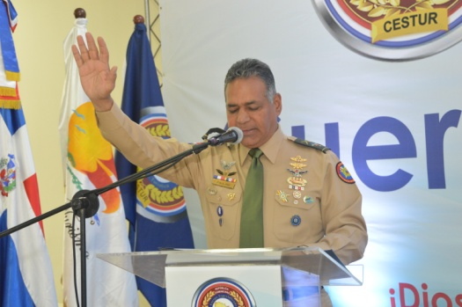
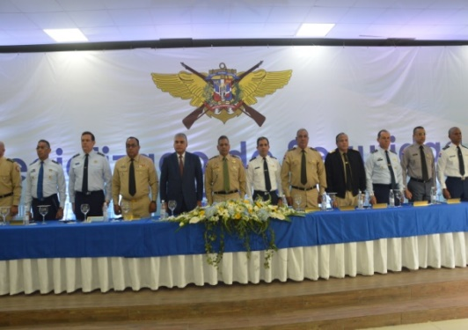

20 de Agosto 2019
El Director General del CESTUR, acompañado del Gobernador de la Provincia de Samaná señor ENRIQUILLO LALANE, autoridades del municipio de Las Terrenas y empresarios del sector turístico del lugar, entregó la quinta vivienda amueblada al cabo YELIET FERMIN HILARIO, FARD junto a sus familiares, otro miembro seleccionado de la institución dentro del Programa de Bienestar y mejor Calidad de vida para el personal que compone este Cuerpo Especializado..
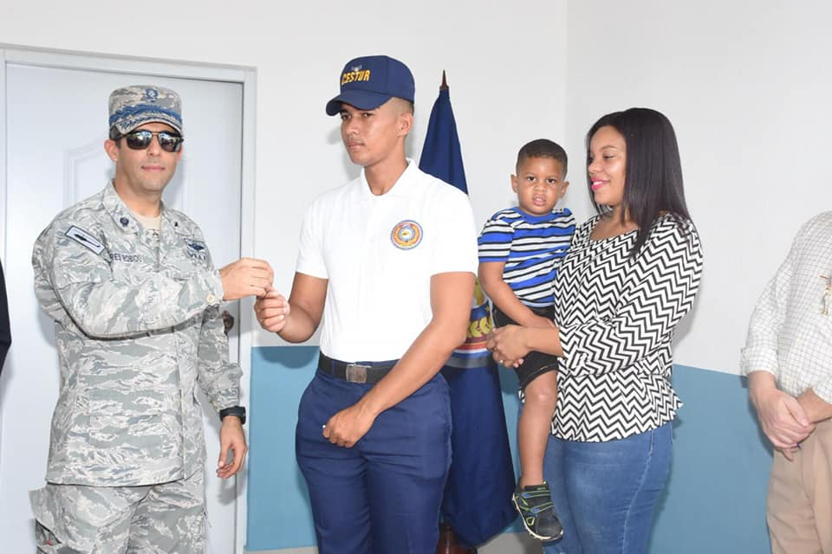
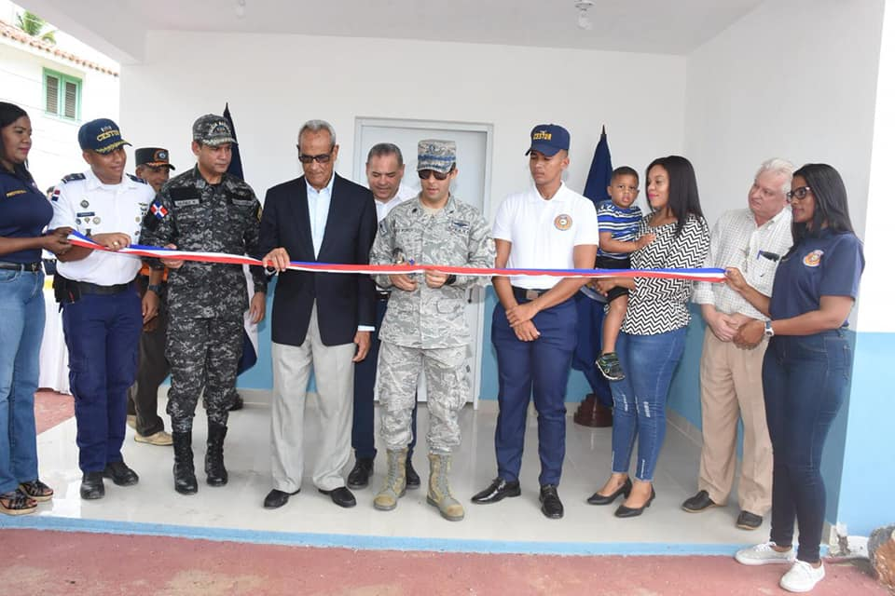

01 de Septiembre 2019
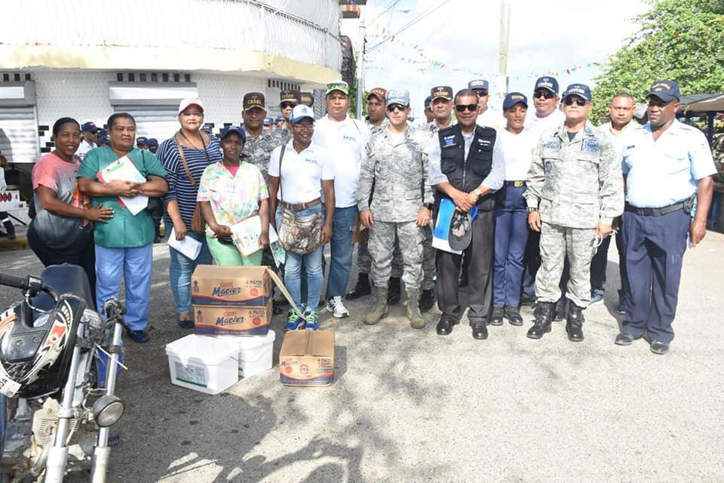
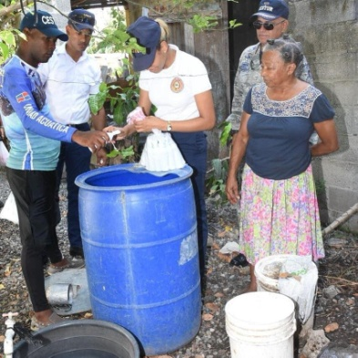
En Cumplimiento a la disposición del Excelentísimo Señor Presidente Constitucional de la República, bajo las instrucciones del Señor Ministro de Defensa, el Director General de la Policía Nacional y en apoyo a Salud Pública,

24 de Septiembre 2019
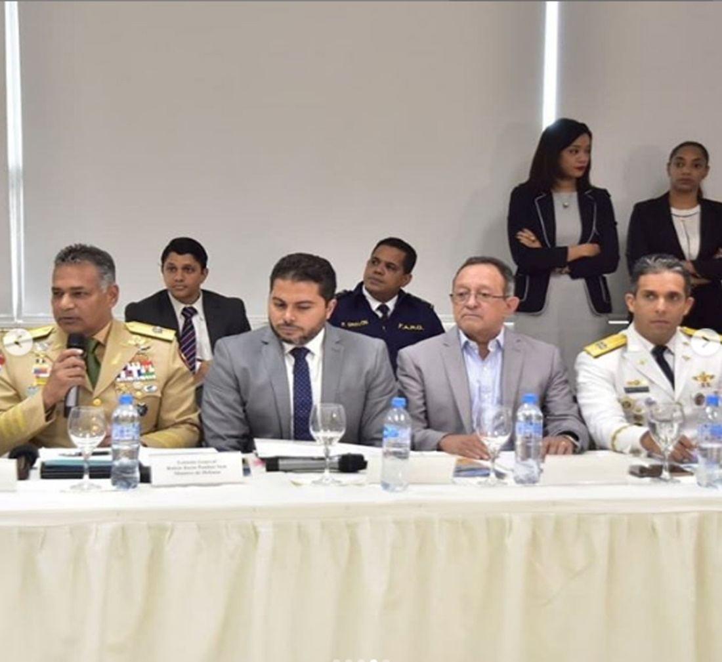
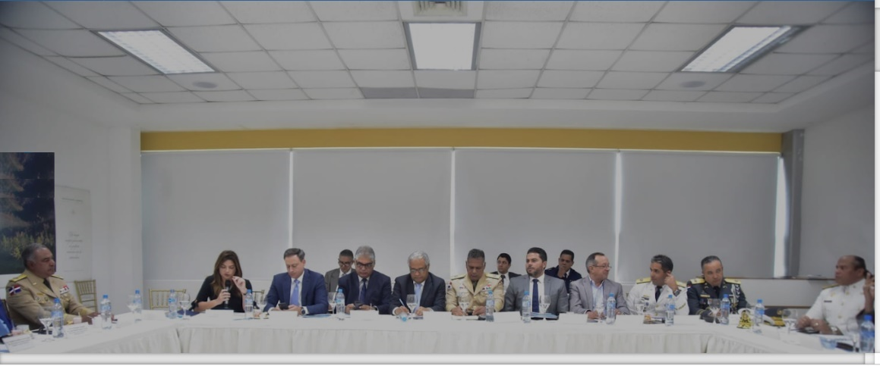
CESTUR participa en la primera reunión ordinaria del Comité Nacional de Seguridad Turística.

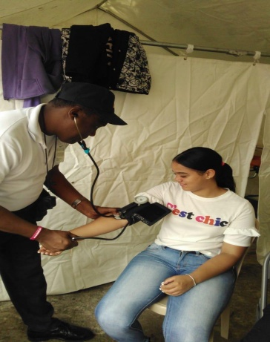
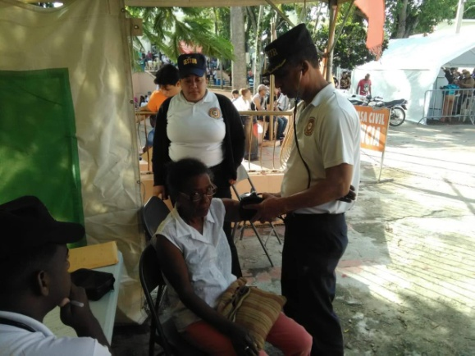
Por sexto año consecutivo el CESTUR junto a varias Instituciones de Socorro y Seguridad, realizan un operativo de asistencia, prevención y protección para garantizar el buen desenvolvimiento de la celebración del día de Las Mercedes en el Santuario del Santo Cerro en La Vega.

02 de Octubre 2019
Comisión de la Policía de Turismo de Curazao visita la República Dominicana para constatar el sistema de gestión de Seguridad Turística que se implementa en los diferentes polos turísticos del territorio nacional.

La comisión de Curazao estuvo compuesta por el Sr. Humphrey Josefa, Director Gral. De la Policía Turística de Curazao y los oficiales, Sr. Imro Zwerwer y Sr. Ritzel Godfried.

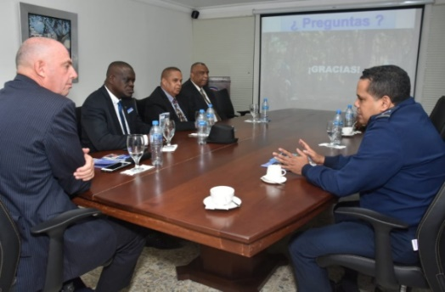
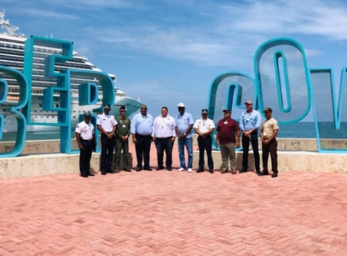
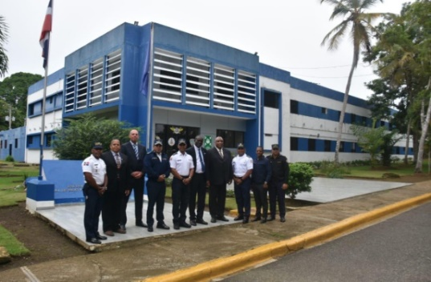
Además por parte del Ministro de Turismo de ese país el Sr. Paul de Kloet.Este el encuentro se realizó dentro del marco de la política de cooperación internacional de establecida y coordinada por el Director General del CESTUR.

13 de Octubre 2019
Armada de República Dominicana , el CESTUR, los Auxiliares Navales, la URSA y el Centro de Operaciones de Emergencias se unen en la Formación de un Equipo Inteligenciar que Garantizará y reforzará la Seguridad Turística y Acuática en todas las Playas del país.
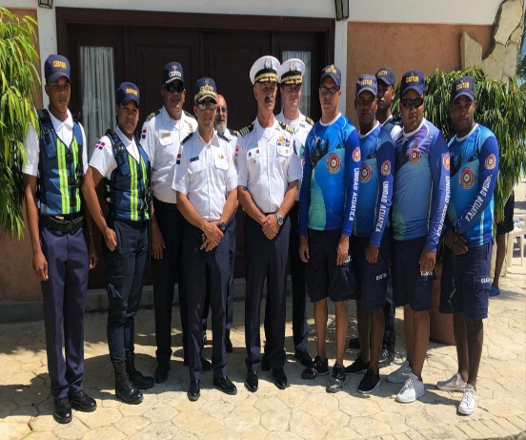
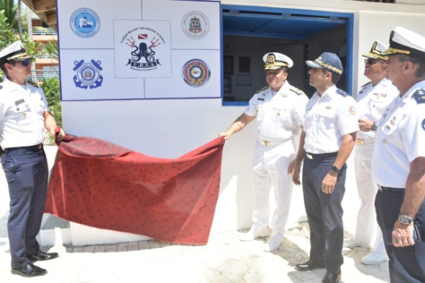

24 de Octubre 2019
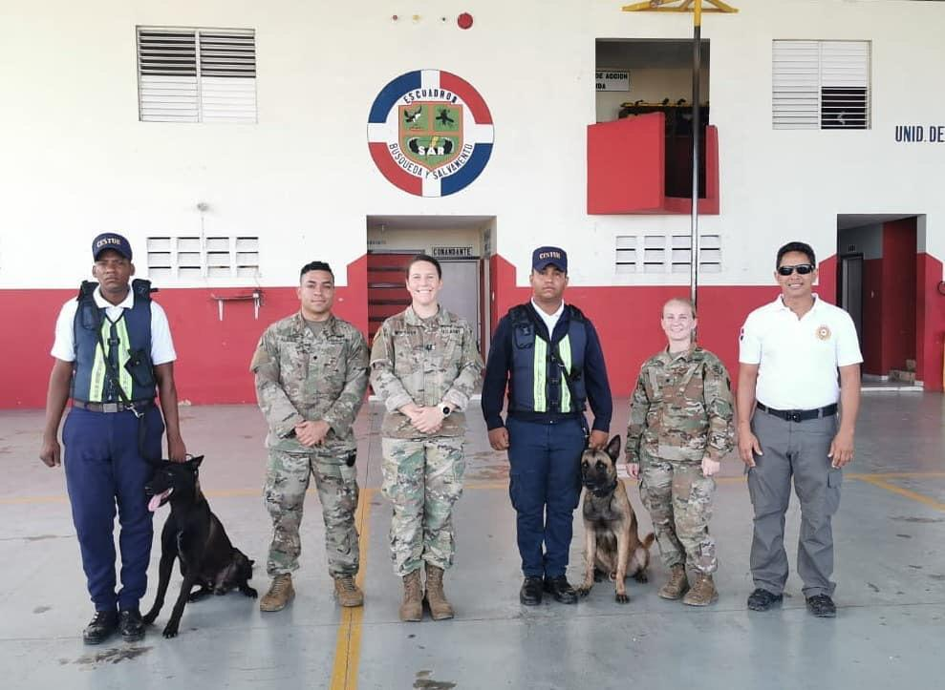
La Oficina de Cooperación de Seguridad de EE.UU. realiza entrenamiento a unidades caninas de la Fuerza Aérea de República Dominicana, CESAC y CESTUR.

31 de Octubre 2019
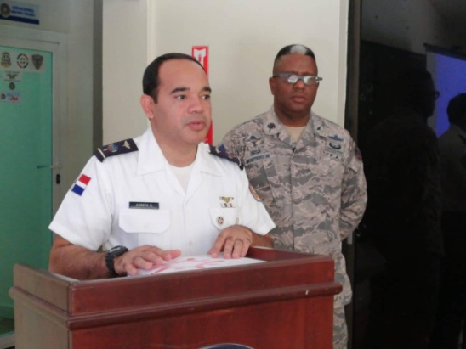
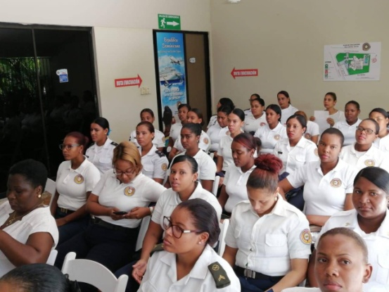
Imparten charla denominada "Cáncer de Mama e Importancia de la Mamografía", al personal femenino de este Cuerpo Especializado

05 de Noviembre 2019

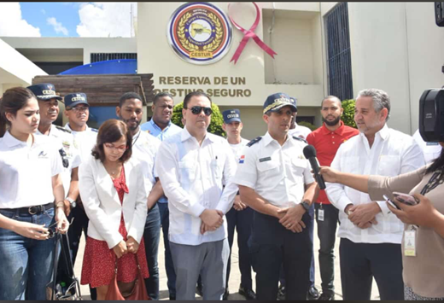
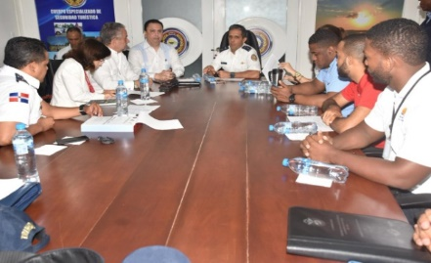
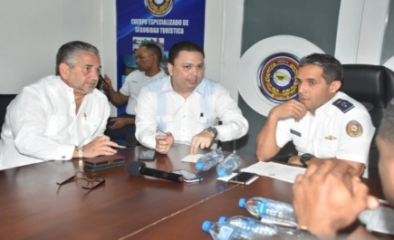
Diferentes instituciones se unen para reforzar seguridad turística del país, realizando un operativo de inspección de seguridad en las zonas de Santo Domingo, Puerto plata, Bávaro y Punta Cana.

04 de Diciembre 2019
Cestur realiza Firma de Acuerdo de Cooperación Interinstitucional entre la Dirección General de Escuela Vocacionales de las Fuerzas Armadas y Policía Nacional y el CESTUR.
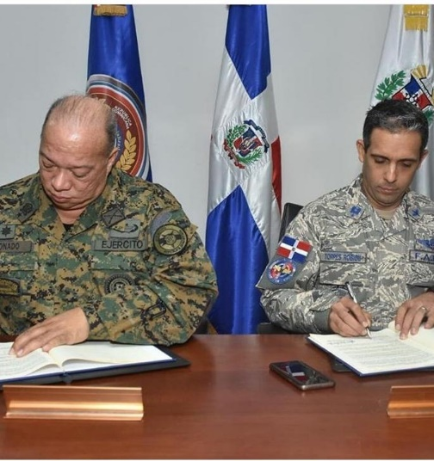
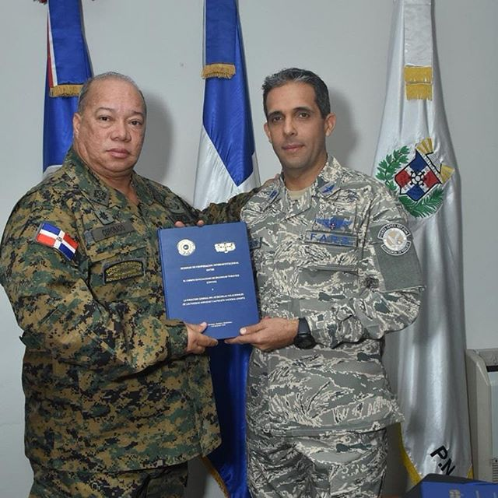

05 de Diciembre 2019
CESTUR realiza misa de eucaristía en la Catedral Primada de América, en conmemoración al XIX aniversario de la fundación del Cuerpo Especializado de Seguridad Turística.
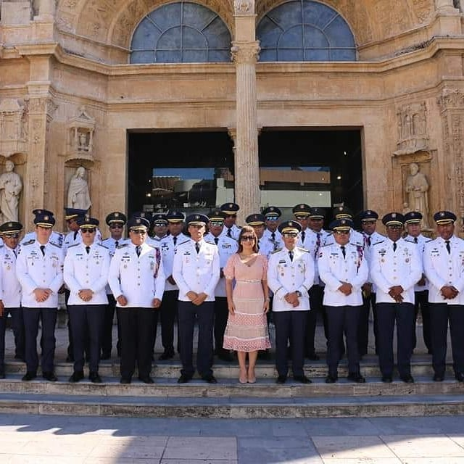

12 de Diciembre 2019
Cestur realiza Firma de Acuerdo de Cooperación Interinstitucional entre el Ministerio de Educación y el CESTUR.
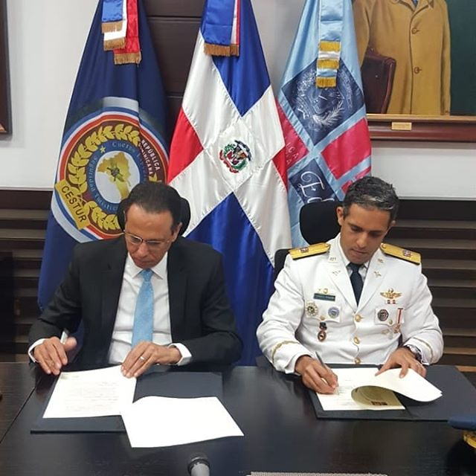
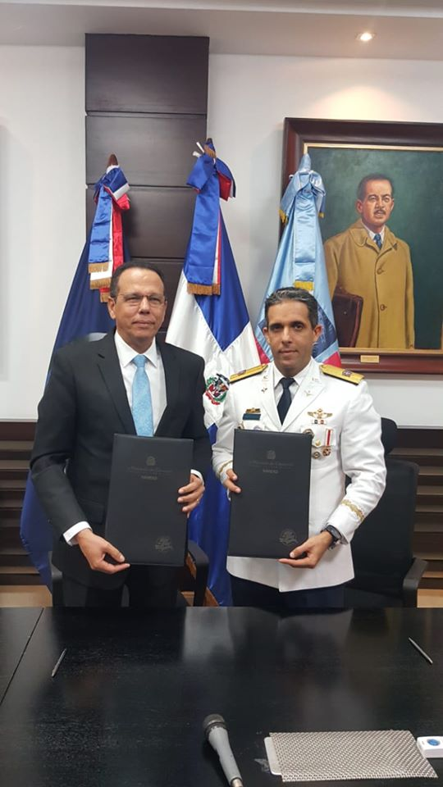
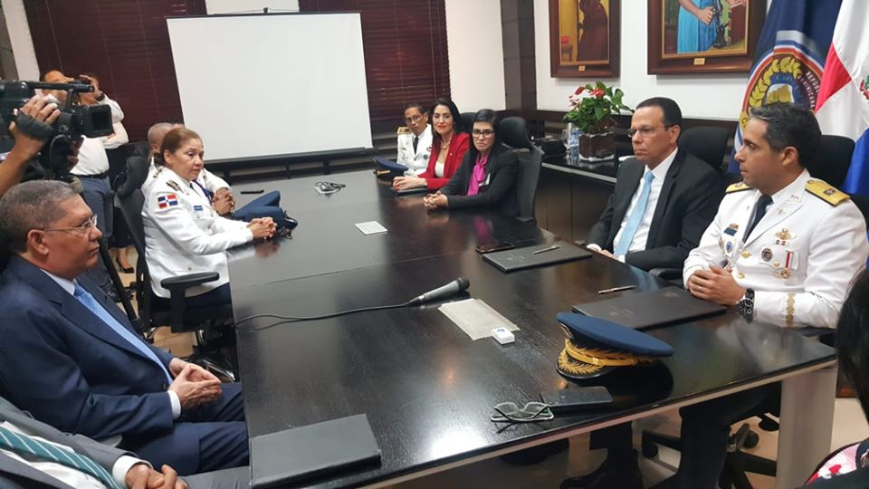
Implementación de Señalización Rutas de Evacuación de la Sede Central, Supervisarías y Secciones del CESTUR
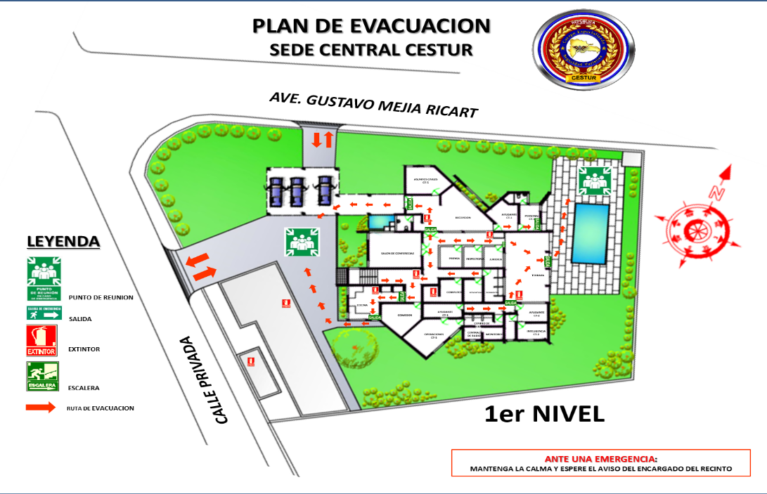

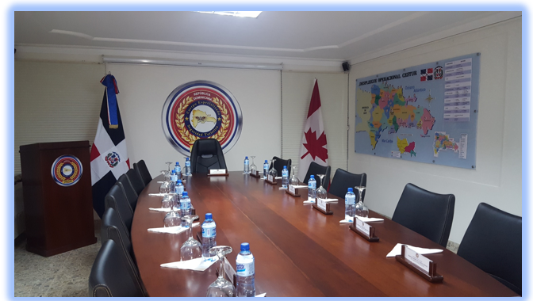
Remozamiento Salón de Reuniones Sede Central CESTUR.
Seňalizacion rutas de evacuación Locales CESTUR
13 Noviembre, 2018

Samaná construcción en un 90% de Avance
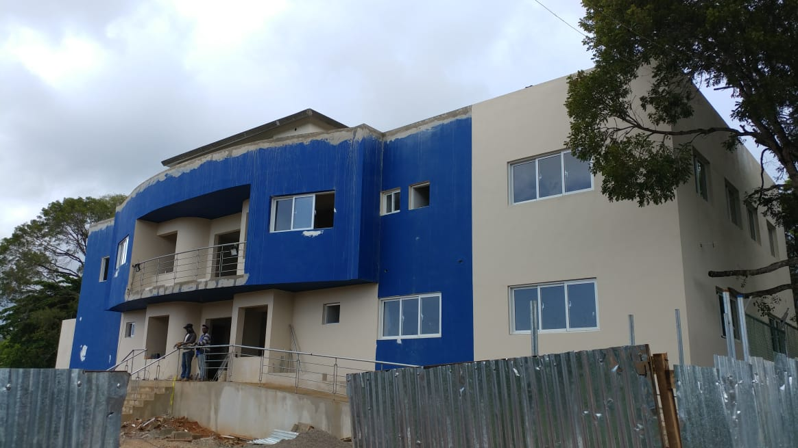
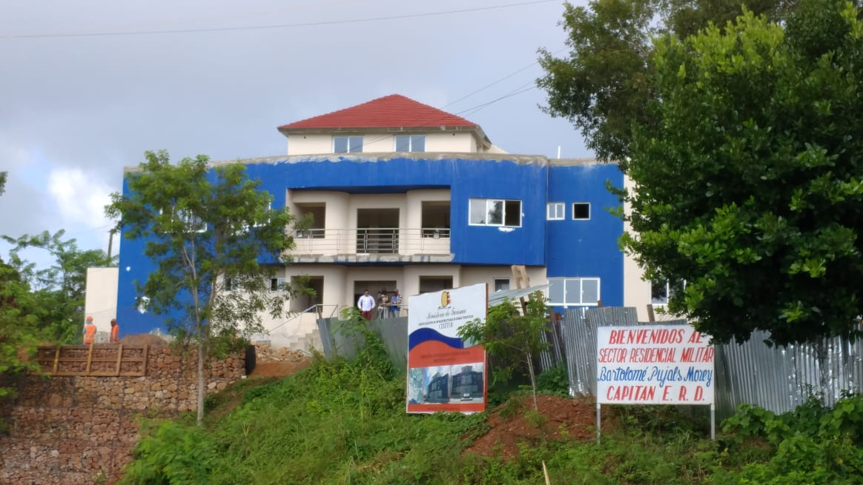
13 de noviembre.
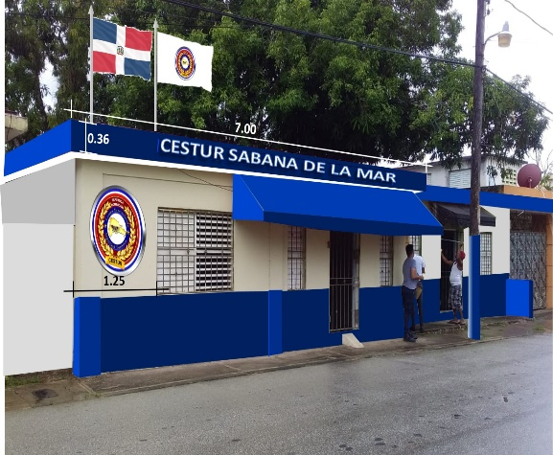
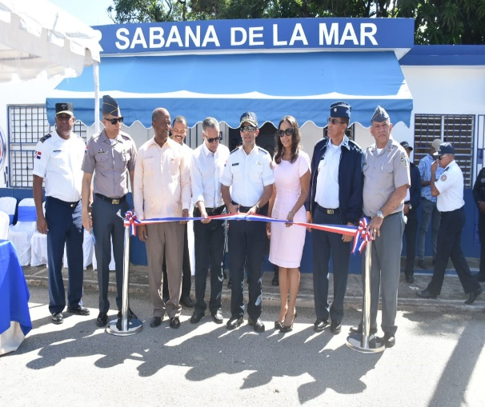
Inauguración del Cuartel Sabana de la Mar

JUAN CARLOS TORRES ROBIOU,
General de Brigada Piloto, FARD.

